


คำชี้แจง

การจัดการศึกษาขั้นพื้นฐานจะต้องสอดคล้องกับการเปลี่ยนแปลงทางเศรษฐกิจ สังคม วัฒนธรรม สภาพแวดล้อม และความรู้ทางวิทยาศาสตร์และเทคโนโลยีที่เจริญก้าวหน้าอย่างรวดเร็ว เพื่อพัฒนาและ
เสริมสร้างศักยภาพคนของชาติให้สามารถเพิ่มขีดความสามารถในการแข่งขันของประเทศ โดยการยกระดับ
คุณภาพการศึกษาและการเรียนรู้ให้มีคุณภาพและมาตรฐานระดับสากลสอดคล้องกับประเทศไทย 4.0
โลกในศตวรรษที่ 21 และทัดเทียมกับนานาชาติ ผู้เรียนมีศักยภาพในการแข่งขันและดำรงชีวิตอย่างสร้างสรรค์ในประชาคมโลกตามหลักปรัชญาของเศรษฐกิจพอเพียง
สถานศึกษาจึงต้องจัดการศึกษาที่เน้นให้ผู้เรียนได้เรียนรู้จากประสบการณ์จริง กระตุ้นให้ผู้เรียน
ได้ใช้กระบวนการคิด โดยผู้สอนจะต้องเปลี่ยนบทบาทเป็นผู้จัดบรรยากาศเชิงบวก สร้างแรงจูงใจให้ผู้เรียนต้องการเรียนรู้ ฝึกให้ผู้เรียนคิดวิเคราะห์ ลงมือปฏิบัติและสรุปเป็นความรู้ฝังแน่น ซึ่งเป็นองค์ความรู้ที่เกิดจากประสบการณ์ของตนเอง แล้วนำไปใช้ในชีวิตประจำวัน
สถาบันพัฒนาคุณภาพวิชาการ (พว.) ตระหนักถึงความสำคัญของการจัดการเรียนรู้ให้สอดคล้องกับเป้าหมายของการเรียนรู้ จึงได้จัดทำแผนการจัดการเรียนรู้ตามแนวทาง Backward Design ทั้งแผนการจัด
การเรียนรู้รายหน่วยและแผนการจัดการเรียนรู้รายชั่วโมง ซึ่งมีองค์ประกอบ ดังนี้

องค์ประกอบ | ความสำคัญ
    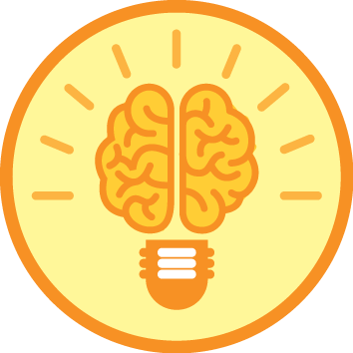  แผนผังการเรียนรู้แบบบูรณาการ | แสดงให้เห็นถึงการจัดกิจกรรมการเรียนรู้  ที่เชื่อมโยงกับกลุ่มสาระการเรียนรู้อื่น ๆ
มาตรฐานการเรียนรู้และตัวชี้วัด | เป็นคุณภาพผู้เรียนที่หลักสูตรกำหนดเพื่อให้ผู้สอน  จัดการเรียนรู้ และประเมินผลผู้เรียนให้บรรลุเป้าหมาย  การเรียนรู้ตามตัวชี้วัด
ความรู้ฝังแน่น ความเข้าใจที่คงทน  (Enduring Understanding) | ผู้เรียนสามารถสรุปความรู้ที่สำคัญหลังจาก  จบกระบวนการเรียนรู้เป็นความรู้ที่ฝังแน่น

องค์ประกอบ | ความสำคัญ
                  สาระสำคัญ | เป็นการสรุปความคิดรวบยอดและหลักการสำคัญ
สาระการเรียนรู้ | เป็นการเสนอหัวข้อเนื้อหาที่เรียน
สมรรถนะสำคัญของผู้เรียน | กำหนดสมรรถนะสำคัญของผู้เรียนที่สอดคล้อง  กับการจัดกิจกรรมการเรียนรู้
คุณลักษณะอันพึงประสงค์ | กำหนดคุณลักษณะอันพึงประสงค์ที่สอดคล้อง  กับการจัดกิจกรรมการเรียนรู้
ภาระงาน : ชิ้นงาน/การแสดงออก  ของผู้เรียน | กำหนดหลักฐานหรือร่องรอยจากการเรียนรู้  ของผู้เรียนเพื่อใช้ประเมินผลการเรียนรู้
คำถามสำคัญ | คำถามที่กระตุ้นให้ผู้เรียนเกิดความสนใจ  ได้คิดวิเคราะห์ สังเคราะห์ ประเมินค่า  และเกิดการเรียนรู้
การจัดกิจกรรมการเรียนรู้ | ออกแบบกิจกรรมการเรียนรู้ของผู้เรียนเป็น  Active Learning โดยใช้กระบวนการ GPAS 5 Steps  ตามมาตรฐานสากล มีการบูรณาการหลักปรัชญาของเศรษฐกิจพอเพียง สร้างเสริมค่านิยมหลัก  12 ประการ และทักษะศตวรรษที่ 21 ถ่ายโยงความรู้  สู่อาเซียนและโครงงาน 4.0
สื่อการเรียนรู้/แหล่งการเรียนรู้ | เป็นสื่อและอุปกรณ์ที่ใช้ประกอบการจัดการเรียนรู้  ที่ผู้สอนสามารถจัดเตรียมได้ง่ายตามท้องถิ่น  ผู้สอนสามารถปรับเปลี่ยนให้เหมาะสมได้
การประเมินการเรียนรู้ | ประเมินการเรียนรู้ของผู้เรียนครอบคลุม K P A  ด้วยเครื่องมือและเกณฑ์การประเมิน

องค์ประกอบ | ความสำคัญ
  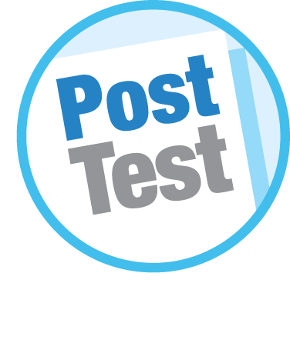  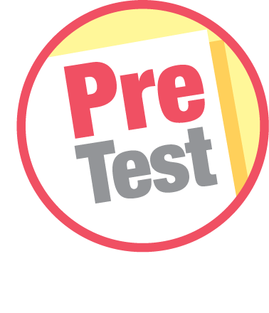  แบบประเมินตามสภาพจริง  (Rubrics) | เป็นการกำหนดระดับคุณภาพผู้เรียน  เพื่อใช้ประเมินชิ้นงานและการแสดงออก
แบบทดสอบก่อนเรียน (Pre-Test) | เป็นแบบทดสอบก่อนการเรียนการสอน  ในแต่ละหน่วยการเรียนรู้ เพื่อให้เห็นถึง  ความรู้และประสบการณ์เดิมของผู้เรียน
แบบทดสอบหลังเรียน (Post-Test) | เป็นแบบทดสอบหลังการเรียนการสอน  ในแต่ละหน่วยการเรียนรู้ เพื่อให้เห็นถึง  พัฒนาการการเรียนรู้ของผู้เรียน
แบบบันทึกสรุปผลการเรียนรู้สำหรับผู้เรียน | ใช้เป็นข้อมูลในการพัฒนาการเรียนรู้ของผู้เรียน  และสะท้อนการจัดกิจกรรมการเรียนรู้ของผู้สอน
ข้อเสนอแนะของผู้บริหารสถานศึกษา | เป็นการบันทึกความคิดเห็นเกี่ยวกับการจัดกิจกรรม  การเรียนรู้ในแผน เพื่อให้ผู้สอนใช้เป็นแนวทาง  การปรับการสอนก่อนที่จะไปใช้ในการสอนจริง
บันทึกหลังการสอน | ให้ครูได้บันทึกสิ่งสำคัญที่เกิดขึ้นในการสอน เช่น  ความสำเร็จที่เกิดขึ้น ปัญหาระหว่างการสอน  เพื่อใช้ในการปรับปรุงและพัฒนาการสอน  ในครั้งต่อไป

การจัดการเรียนรู้ในปัจจุบัน มุ่งเน้นการเสริมสร้างความรู้ ความสามารถ และคุณลักษณะที่พึงประสงค์ของการเรียนรู้ในศตวรรษที่ 21 และเป็นไปตามปฏิญญาว่าด้วยการจัดการศึกษาของ UNESCO ได้แก่
Learning to know: หมายถึง การเรียนเพื่อให้มีความรู้ในสิ่งต่าง ๆ อันจะเป็นประโยชน์ต่อไป ได้แก่ การรู้จักการแสวงหาความรู้ การต่อยอดความรู้ที่มีอยู่ และรวมทั้งการสร้างความรู้ขึ้นใหม่
Learning to do: หมายถึง การเรียนเพื่อการปฏิบัติหรือลงมือทำ ซึ่งนำไปสู่การประกอบอาชีพ
จากความรู้ที่ได้ศึกษามา รวมทั้งการปฏิบัติเพื่อสร้างประโยชน์ให้สังคม
Learning to live together: หมายถึง การเรียนรู้เพื่อการดำเนินชีวิตอยู่ร่วมกับผู้อื่นได้อย่างมีความสุข
ทั้งการดำเนินชีวิตในการเรียน ครอบครัว สังคม และการทำงาน
Learning to be: หมายถึง การเรียนรู้เพื่อให้รู้จักตนเองอย่างถ่องแท้ รู้ถึงศักยภาพ ความถนัด ความสนใจของตนเอง สามารถใช้ความรู้ความสามารถของตนเองให้เกิดประโยชน์ต่อสังคม เลือกแนวทาง
การพัฒนาตนเองตามศักยภาพ วางแผนการเรียนต่อการประกอบอาชีพที่สอดคล้องกับศักยภาพของตนเองได้ ทั้งนี้เพื่อพัฒนาผู้เรียนให้มีคุณภาพทั้งในฐานะพลเมืองไทยและพลเมืองโลกเทียบเคียงได้กับ
นานาอารยประเทศ โดยมุ่งเน้นให้ผู้เรียนมีศักยภาพที่สำคัญ ดังนี้
1. ความรู้พื้นฐานในยุคดิจิทัล (Digital-Age Literacy) มีความรู้พื้นฐานที่จำเป็นทางวิทยาศาสตร์ เศรษฐศาสตร์ เทคโนโลยี ภาษา ข้อมูลสารสนเทศและทัศนภาพ (Visual & Information Literacy)
รู้พหุวัฒนธรรม และมีความตระหนักสำนึกระดับโลก (Multicultural Literacy & Global Awareness)
2. ความสามารถคิดประดิษฐ์อย่างสร้างสรรค์ (Inventive Thinking) มีความสามารถในการปรับตัว สามารถจัดการสภาวการณ์ที่มีความซับซ้อน เป็นบุคคลที่ใฝ่รู้ สามารถกำหนดหรือตั้งประเด็นคำถาม (Hypothesis Formulation) เพื่อนำไปสู่การศึกษาค้นคว้า แสวงหาความรู้ มีความสามารถในการคิดวิเคราะห์ คิดสังเคราะห์ ข้อมูลสารสนเทศ และสรุปองค์ความรู้ (Knowledge Formulation) ใช้ข้อมูลเพื่อการตัดสินใจเกี่ยวกับตนเองและสังคมได้อย่างเหมาะสม
3. ทักษะการสื่อสารอย่างมีประสิทธิภาพ (Effective Communication) ความสามารถในการรับและส่งสาร การเลือกรับหรือไม่รับข้อมูลข่าวสารด้วยหลักเหตุผลและความถูกต้อง มีวัฒนธรรมในการใช้ภาษาถ่ายทอดความคิด ความรู้ ความเข้าใจ ความรู้สึก และทัศนะของตนเอง เพื่อแลกเปลี่ยนข้อมูลข่าวสารและประสบการณ์อันจะเป็นประโยชน์ต่อการพัฒนาตนเองและสังคม รวมทั้งมีทักษะในการเจรจาต่อรองเพื่อขจัดและลดปัญหาความขัดแย้งต่าง ๆ ตลอดจนสามารถเลือกใช้วิธีการสื่อสารที่มีประสิทธิภาพ โดยคำนึงถึงผลกระทบที่มีต่อตนเองและสังคม
4. ความสามารถในการใช้ทักษะชีวิต (Life Skill) ความสามารถในการนำกระบวนการต่าง ๆ ไปใช้ในการดำเนินชีวิตประจำวัน การเรียนรู้ด้วยตนเอง การเรียนรู้อย่างต่อเนื่อง การทำงานและอยู่ร่วมกันในสังคม เข้าใจความสัมพันธ์และการเปลี่ยนแปลงของเหตุการณ์ต่าง ๆ ในสังคม สามารถจัดการปัญหาและความขัดแย้งต่าง ๆ และนำไปสู่การปฏิบัติ สามารถปรับตัวได้อย่างเหมาะสม นำไปสู่การใช้ให้เกิดประโยชน์
ต่อสังคม การบริการสาธารณะ (Public Service) รวมทั้งการเป็นพลเมืองไทยและพลโลก (Global Citizen)
5. ความสามารถในการใช้เทคโนโลยี การสืบค้นความรู้จากแหล่งเรียนรู้ และวิธีการที่หลากหลาย (Searching for Information) เลือกใช้เทคโนโลยีด้านต่าง ๆ และมีทักษะกระบวนการทางเทคโนโลยีเพื่อการพัฒนาตนเองและสังคมในด้านการเรียนรู้ การสื่อสาร การทำงาน การแก้ปัญหาอย่างสร้างสรรค์ ถูกต้อง เหมาะสม และมีคุณธรรม
นอกจากนี้ยังมีผู้กล่าวถึงประสบการณ์จริงของผู้เรียนในยุคของการสื่อสารโลกไร้พรมแดน
บนความหลากหลายของพหุวัฒนธรรม การเพิ่มพูนสมรรถนะผู้เรียนให้สามารถครองชีวิตในโลกยุคใหม่นี้ ควรประกอบไปด้วยสมรรถนะสำคัญ ดังนี้
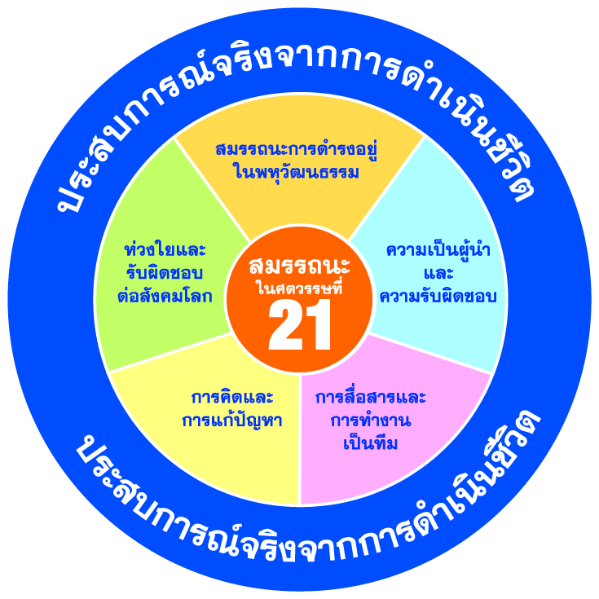
11
11
ู

สุดยอดคู่มือครู
1. การอยู่ร่วมกันในสังคมพหุวัฒนธรรม
2. การเป็นผู้นำและมีความรับผิดชอบ
3. การทำงานเป็นทีมและการสื่อสาร
4. การคิดอย่างมีวิจารณญาณและการแก้ปัญหา
5. การมีส่วนร่วมในสังคมโลกและความรับผิดชอบต่อสังคม

กระบวนการพัฒนาผู้เรียนสู่คุณภาพในศตวรรษที่ 21 ตามมาตรฐานสากล กระบวนการเรียนรู้แบบ
GPAS 5 Steps การจัดการเรียนรู้ที่เน้นการพัฒนาทักษะการคิดและสร้างความรู้โดยผู้เรียน
ดังได้กล่าวถึงแล้วในตอนต้นว่าโลกยุคใหม่ต้องเตรียมคนให้พัฒนาทั้งความรู้ ทักษะ เจตคติ
และค่านิยม อย่างสมดุลทุกด้านเพื่อการดำเนินชีวิต ด้วยการสร้างงาน สร้างอาชีพ และอยู่ร่วมกันในสังคม
พหุวัฒนธรรมอย่างสร้างสรรค์ยั่งยืน มีกระบวนการคิดวิเคราะห์ คิดอย่างมีวิจารณญาณ การแก้ปัญหาอย่างสร้างสรรค์ และริเริ่มผลิตผลงานด้วยเจตคติ และค่านิยมเพื่อความยั่งยืนของโลก จึงเป็นเป้าหมายสำคัญ
ในการพัฒนาผู้เรียน เพื่อความร่วมมือในภูมิภาคและการแข่งขันในโลกอาชีพ สถาบันพัฒนาคุณภาพวิชาการ (พว.) ได้นำนวัตกรรมกระบวนการจัดการเรียนรู้ที่เน้นกระบวนการคิด การสร้างความรู้ และการนำความรู้
ไปใช้ผลิตผลงานด้วยค่านิยมเพื่อสังคม เพื่อโลก สอดคล้องกับการเรียนรู้ในศตวรรษที่ 21 โดยนำมาใช้ในการออกแบบการจัดการเรียนรู้ ดังนี้
ทักษะการคิดและกระบวนการเรียนรู้ GPAS
กลุ่มนักวิชาการและนักการศึกษาจากกระทรวงศึกษาธิการ ได้สังเคราะห์กระบวนการเรียนรู้ GPAS มาจากแนวคิดทางพุทธศาสนาที่กล่าวถึง ปัญญา 3 ได้แก่ 1. สุตมยปัญญา ปัญญาที่เกิดจากการสดับรู้การเล่าเรียน หรือปัญญาที่เกิดจากปรโตโฆสะ 2. จินตามยปัญญา ปัญญาที่เกิดจากการคิดพิจารณาหาเหตุผล หรือปัญญา
ที่เกิดจากโยนิโสมนสิการ และ 3. ภาวนามยปัญญา ปัญญาที่เกิดจากการฝึกอบรมลงมือปฏิบัติหรือปัญญา
ที่เกิดจากการปฏิบัติบำเพ็ญ (พระพรหมคุณาภรณ์ (ป.อ. ปยุตโต): 2548) และแนวคิดโครงสร้าง 3 ชั้น แห่งปัญญา (Three Story Intellect) ที่ประกอบด้วย การรวบรวมข้อมูล (Gathering) การจัดกระทำข้อมูล (Processing)
และการประยุกต์ใช้ข้อมูลความรู้ (Applying) (Jerry Goldberg: 1996, Art Costa: 1997, Robin Forgarty: 1997)
รวมทั้งแนวคิดการพัฒนาคนให้มีบุคลิกภาพการกำกับตนเอง (Self-Regulating) มาสังเคราะห์เป็นโครงสร้างทักษะการคิด GPAS ดังแผนภาพ
Self-Regulating: S การกำกับตนเอง
Applying: A การประยุกต์ใช้ความรู้
Processing: P การจัดกระทำข้อมูล
Gathering: G การรวบรวม คัดเลือกข้อมูล
4
2
1
3

แผนภาพ โครงสร้างทักษะการคิด GPAS

อ้างอิงพจนานุกรมพุทธศาสตร์ฉบับประมวลธรรม พระพรหมคุณาภรณ์ ป.อ. ปยุตโต: 2558
จากโครงสร้างทักษะการคิดนี้ สามารถนำมากำหนดเป็นกระบวนการพัฒนาทักษะการคิด โดยมีการกำกับตนเอง (Self-Regulating) เป็นแกนในการพัฒนาทักษะดังแผนภูมิ

แผนภูมิกระบวนการพัฒนาทักษะการคิด

ความหมายของทักษะการคิดในโครงสร้าง GPAS
ทักษะการคิดในโครงสร้าง GPAS มีทักษะที่สอดคล้องกับการจัดการเรียนรู้ในศตวรรษที่ 21
ทิศทางการศึกษาไทยและหลักสูตรการเรียนการสอนในทุกระดับการศึกษา ขอยกมาเป็นตัวอย่าง ดังนี้
ทักษะการคิดระดับการรวบรวมข้อมูล (Gathering: G) ได้แก่
1. การกำหนดประเด็นในการรวบรวมข้อมูล (Focusing Skill) หมายถึง การกำหนดขอบเขตการศึกษาและมุ่งความสนใจไปในทิศทางตามจุดประสงค์ที่ต้องการศึกษาให้ชัดเจน เพื่อที่จะได้คัดเลือกเฉพาะข้อมูลที่เกี่ยวข้อง
2. การสังเกตด้วยประสาทสัมผัส (Observing) หมายถึง การรับรู้และรวบรวมข้อมูลเกี่ยวกับ
สิ่งใดสิ่งหนึ่ง โดยใช้ประสาทสัมผัสทั้ง 5 เพื่อให้ได้รายละเอียดเกี่ยวกับสิ่งนั้น ๆ ซึ่งเป็นข้อมูลเชิงประจักษ์
ที่ไม่มีการใช้ประสบการณ์และความคิดเห็นของผู้สังเกตในการเสนอข้อมูล ข้อมูลจากการสังเกตมีทั้งข้อมูลเชิงปริมาณและข้อมูลเชิงคุณภาพ
3. การบันทึกข้อมูล (Encoding & Recording) หมายถึง กระบวนการประมวลข้อมูลของสมอง เมื่อรับสิ่งเร้าจากประสาทสัมผัสทั้ง 5 จะได้รับการบันทึกไว้ในความจำระยะสั้น หากต้องการเก็บข้อมูลไว้ใช้ต่อ ๆ ไป ข้อมูลนั้นจะต้องเปลี่ยนรูปโดยการเข้ารหัส (Encoding) เพื่อนำไปเก็บไว้ในความจำระยะยาว ซึ่งจะสามารถเรียกข้อมูลมาใช้ได้ภายหลังโดยการถอดรหัส (Decoding)
4. การดึงข้อมูลเดิมมาใช้และย่อความ (Retrieving & Summarizing) หมายถึง การนำข้อมูลที่มีอยู่นำกลับมาใช้ใหม่ และการจับใจความสำคัญของเรื่องที่ต้องการสรุปแล้วเรียบเรียงให้กระชับครอบคลุมสาระสำคัญ

ทักษะการคิดระดับการจัดกระทำข้อมูล (Processing: P)
1. การจำแนก (Discriminating) หมายถึง การแยกแยะสิ่งต่าง ๆ ตามมิติที่กำหนด
2. การเปรียบเทียบ (Comparing) หมายถึง การค้นหาความเหมือนและหรือความแตกต่างขององค์ประกอบตั้งแต่ 2 องค์ประกอบขึ้นไป เพื่อใช้ในการอธิบายเรื่องใดเรื่องหนึ่งในเกณฑ์เดียวกัน
3. การจัดกลุ่ม (Classifying) หมายถึง การนำสิ่งต่าง ๆ มาแยกเป็นกลุ่มตามเกณฑ์ที่ได้รับการยอมรับทางวิชาการ หรือการยอมรับโดยทั่วไป
4. การจัดลำดับ (Sequencing) หมายถึง การนำข้อมูลหรือเรื่องราวที่เกิดขึ้นมาจัดเรียงให้เป็นลำดับว่าอะไรมาก่อน อะไรมาทีหลัง
5. การสรุปเชื่อมโยง (Connecting) หมายถึง การบอกความสัมพันธ์เกี่ยวข้องเชื่อมโยงกันของข้อมูลอย่างมีความหมาย
6. การไตร่ตรองด้วยเหตุผล (Reasoning) หมายถึง ความสามารถในการบอกที่มาของสิ่งใด ๆ หรือเหตุการณ์ใด ๆ หรือสิ่งที่เป็นสาเหตุของพฤติกรรมนั้นได้
7. การวิจารณ์ (Criticizing) หมายถึง การท้าทายและโต้แย้งข้อสมมุติฐานที่อยู่เบื้องหลังเหตุผล
ที่โยงความคิดเหล่านั้น เพื่อเปิดทางสู่แนวความคิดอื่น ๆ ที่อาจเป็นไปได้
8. การตรวจสอบ (Verifying) หมายถึง การยืนยันหรือพิสูจน์ข้อมูลที่สังเกต รวบรวมมา
ตามความถูกต้องเป็นจริง

ทักษะการคิดระดับการประยุกต์ใช้ (Applying: A)
1. การใช้ความรู้อย่างสร้างสรรค์ (Creative) หมายถึง การนำความรู้ที่เกิดจากความเข้าใจไปใช้
ในการสร้างสรรค์สิ่งใหม่หรือแก้ปัญหาที่มีอยู่ให้ดีขึ้น
2. การวิเคราะห์ (Analysis) หมายถึง ความสามารถในการแยกแยะหลักการ องค์ประกอบสำคัญหรือส่วนย่อย ตลอดจนหาความสัมพันธ์ระหว่างส่วนต่าง ๆ ที่เกี่ยวข้อง
3. การสังเคราะห์ (Synthesis) หมายถึง การนำความรู้ที่ผ่านการวิเคราะห์มาผสมผสานสร้างสิ่งใหม่
ที่มีลักษณะต่างจากเดิม
4. การตัดสินใจ (Decision Making) หมายถึง การพิจารณาเลือกทางเลือกตั้งแต่ 2 ทางเลือกขึ้นไป ทางเลือกหรือตัวเลือกนั้นอาจเป็นวัตถุสิ่งของหรือแนวปฏิบัติต่าง ๆ เพื่อใช้ในการแก้ปัญหาหรือดำเนินการเพื่อให้บรรลุตามวัตถุประสงค์ที่ตั้งไว้
5. การนำความรู้ไปปรับใช้ (Transferring) หมายถึง การถ่ายโอนความรู้ที่มีอยู่ไปปรับใช้ในสถานการณ์อื่น
6. การแก้ปัญหา (Problem Solving) หมายถึง การวิเคราะห์สถานการณ์ที่ยากเพื่อจุดประสงค์
ในการแก้ไขสถานการณ์หรือขจัดให้ปัญหานั้นหมดไป นำไปสู่สภาวะที่ดีกว่าหรือมีทางออก
7. การคิดวิเคราะห์วิจารณ์ (Critical Thinking) หมายถึง ความสามารถในการพิจารณา ประเมินและตัดสินสิ่งต่าง ๆ หรือเรื่องราวที่เกิดขึ้นที่มีข้อสงสัยหรือข้อโต้แย้ง โดยการพยายามแสวงหาคำตอบที่มีความสมเหตุสมผล
8. การคิดสร้างสรรค์ (Creative Thinking) หมายถึง ความสามารถในการคิดได้อย่างกว้างไกล
หลายทิศทางอย่างเป็นกระบวนการ โดยใช้จินตนาการที่หลากหลายเพื่อก่อให้เกิดความแปลกใหม่
ในการสร้าง ผลิต ดัดแปลงงานต่าง ๆ ซึ่งจะต้องเชื่อมโยงระหว่างประสบการณ์เก่ากับประสบการณ์ใหม่ ความคิดสร้างสรรค์จะเกิดขึ้นได้ก็ต่อเมื่อผู้คิดมีอิสระทางความคิด

ทักษะการคิดระดับการกำกับตนเอง (Self-Regulatings: S)
1. การตรวจสอบและควบคุมการคิด (Meta-Cognition) หมายถึง การที่บุคคลรู้และเข้าใจถึงความคิดของตนเอง ไตร่ตรองก่อนกระทำอะไรอย่างใดอย่างหนึ่ง เป็นการประเมินการคิดของตนเองและใช้ความรู้นั้นในการควบคุมหรือปรับการกระทำของตนเอง ซึ่งครอบคลุมถึงการวางแผนการควบคุมกำกับการกระทำ
ของตนเอง การตรวจสอบความก้าวหน้าและการประเมินผล
2. การสร้างค่านิยมการคิด (Thinking Value) หมายถึง การคิดเพื่อประโยชน์ในระดับต่าง ๆ ได้แก่ เพื่อประโยชน์ตน กลุ่มตน เพื่อสังคมและเพื่อประโยชน์ของกลุ่ม และเพื่อประโยชน์ของประเทศชาติ โลก ทุกองค์ประกอบ
3. การสร้างนิสัยการคิด (Thinking Disposition) หมายถึง ลักษณะเฉพาะของการกระทำของคนที่มีสติปัญญา เมื่อเผชิญหน้ากับปัญหาการตัดสินใจที่จะแก้ปัญหา จะไม่กระทำทันทีทันใดก่อนที่จะมีข้อมูลหลักฐานชัดเจนเพียงพอ นิสัยแห่งการคิด คือ รู้ว่าจะใช้ปัญญาทำอย่างไรในการหาคำตอบ นิสัยแห่งการคิดที่ดีควรมี ดังนี้
3.1 นิสัยการคิดที่ดีต้องกล้าเสี่ยงและผจญภัย (กล้าที่จะคิด)
3.2 นิสัยการคิดที่ดีต้องคิดแปลก คิดแยกแยะ ชี้ตัวปัญหา คิดสำรวจไต่สวน
3.3 นิสัยการคิดที่ดีต้องสร้างคำอธิบายและสร้างความเข้าใจ
3.4 นิสัยการคิดที่ดีต้องสร้างแผนงานและมีกลยุทธ์
3.5 นิสัยการคิดที่ดีต้องเป็นการใช้ความระมัดระวังทางสติปัญญา ใช้สติปัญญาอย่างรอบคอบ เที่ยงตรง แม่นยำและถูกต้อง

บันได 5 ขั้น ของการจัดการเรียนรู้สู่มาตรฐานสากล (Five Steps for Student Development)
โรงเรียนมาตรฐานสากลได้ปรับปรุงรูปแบบการจัดการเรียนรู้เพื่อให้ผู้เรียนมีคุณลักษณะและศักยภาพความเป็นสากล โดยจัดเป็นหลักสูตรการศึกษาค้นคว้าด้วยตนเอง (Independent Study: IS)
เป็นเครื่องมือสำคัญของแนวคิดในการศึกษาตลอดชีวิต มีความมุ่งหมายเพื่อให้ผู้เรียนได้ศึกษาค้นคว้าหาความรู้ด้วยตนเองเกี่ยวกับประเด็นที่อยู่ในความต้องการและความสนใจอย่างเป็นระบบ เป็นการเพิ่มพูน
ความรู้ ความเข้าใจ อีกทั้งได้พัฒนาทักษะกระบวนการคิด ตระหนักถึงความสำคัญของกระบวนการศึกษาค้นคว้าด้วยตนเอง และสามารถนำไปประยุกต์ใช้ในการเรียนรู้ตลอดชีวิตได้ การศึกษาค้นคว้าด้วยตนเอง แบ่งเป็น 3 สาระ ดังแผนภูมิ

IS 3 การนำองค์ความรู้ไปใช้บริการสังคม
(Social Service Activity)

IS 2 การสื่อสารและการนำเสนอ
(Communication and Presentation)

IS 1 การศึกษาค้นคว้าและสร้างองค์ความรู้
(Research and Knowledge Formulation)

แผนภูมิการจัดหลักสูตรการเรียนรู้ การศึกษาค้นคว้าด้วยตนเอง (Independent Study: IS)

IS 1 การศึกษาค้นคว้าและสร้างองค์ความรู้ (Research and Knowledge Formulation) เป็นสาระที่มุ่งให้ผู้เรียนกำหนดประเด็นปัญหา ตั้งสมมุติฐาน ค้นคว้า แสวงหาความรู้และฝึกทักษะการคิดวิเคราะห์ สังเคราะห์ และสร้างองค์ความรู้
IS 2 การสื่อสารและการนำเสนอ (Communication and Presentation) เป็นสาระที่มุ่งให้ผู้เรียน
นำความรู้ที่ได้รับมาพัฒนาวิธีการถ่ายทอด สื่อสารความหมาย แนวคิด ข้อมูลและองค์ความรู้ ด้วยวิธีการนำเสนอที่เหมาะสม หลากหลายรูปแบบ และมีประสิทธิภาพ
IS 3 การนำองค์ความรู้ไปใช้บริการสังคม (Social Service Activity) เป็นสาระที่มุ่งให้ผู้เรียน
นำองค์ความรู้ ประยุกต์ใช้องค์ความรู้ไปสู่การปฏิบัติหรือนำไปใช้ให้เกิดประโยชน์ต่อสังคม เกิดบริการสาธารณะ (Public Service)

กระบวนการสำคัญในการจัดการเรียนรู้การศึกษาค้นคว้าด้วยตนเองทั้ง 3 ระดับ (Independent Study: IS 1-3) จัดกระบวนการเรียนรู้เป็น “บันได 5 ขั้น ของการจัดการเรียนรู้ในโรงเรียนมาตรฐานสากล (Five Steps for Student Development)” ได้แก่
ขั้นที่ 1 การตั้งประเด็นคำถามหรือการตั้งสมมุติฐาน (Hypothesis Formulation) เป็นการฝึก
ให้ผู้เรียนรู้จักคิด สังเกต ตั้งคำถามอย่างมีเหตุผลและสร้างสรรค์ ซึ่งจะส่งเสริมให้ผู้เรียนเกิดการเรียนรู้ในการตั้งคำถาม (Learning to Question)
ขั้นที่ 2 การสืบค้นความรู้จากแหล่งเรียนรู้และสารสนเทศ (Searching for Information) เป็นการฝึกแสวงหาความรู้ ข้อมูล และสารสนเทศจากแหล่งเรียนรู้อย่างหลากหลาย เช่น ห้องสมุด อินเทอร์เน็ต หรือ
จากการปฏิบัติทดลอง เป็นต้น ซึ่งส่งเสริมให้ผู้เรียนเกิดการเรียนรู้ในการแสวงหาความรู้ (Learning to Search)
ขั้นที่ 3 การสร้างองค์ความรู้ (Knowledge Formulation) เป็นการฝึกให้นำความรู้ ข้อมูล และสารสนเทศที่ได้จากการแสวงหาความรู้มาอภิปราย เพื่อนำไปสู่การสรุปและสร้างสรรค์องค์ความรู้ (Learning to Construct)
ขั้นที่ 4 การสื่อสารและการนำเสนออย่างมีประสิทธิภาพ (Effective Communication) เป็นการฝึก
ให้ผู้เรียนนำความรู้ที่ได้มาสื่อสารอย่างมีประสิทธิภาพ ซึ่งจะส่งเสริมให้ผู้เรียนเกิดการเรียนรู้และมีทักษะ
ในการสื่อสาร (Learning to Communicate)
ขั้นที่ 5 การบริการสังคมและจิตสาธารณะ (Public Service) เป็นการนำความรู้สู่การปฏิบัติ
ซึ่งผู้เรียนจะต้องเชื่อมโยงความรู้ไปสู่การทำประโยชน์ให้กับสังคมและชุมชนรอบตัวตามวุฒิภาวะของผู้เรียน ซึ่งจะส่งเสริมให้ผู้เรียนมีจิตสาธารณะและบริการสังคม (Learning to Service)
จากแนวคิดการพัฒนาทักษะการคิด GPAS และการเรียนรู้ด้วยตนเอง IS 5 Steps ที่กล่าวถึงข้างต้น สำนักพิมพ์ บริษัทพัฒนาคุณภาพวิชาการ (พว.) จำกัด ได้นำมาสังเคราะห์หลอมรวมเป็นการจัด
กระบวนการเรียนรู้ที่พัฒนาทักษะการคิด เน้นผู้เรียนสร้างความรู้ ใช้ความรู้ผลิตผลงาน เป็นกระบวนการเรียนรู้แบบ GPAS 5 Steps กล่าวคือ
Step 1 Gathering (ขั้นสังเกต รวบรวมข้อมูล)
Step 2 Processing (ขั้นคิดวิเคราะห์และสรุปความรู้)
Step 3 Applying and Constructing the Knowledge (ขั้นปฏิบัติและสรุปความรู้หลังการปฏิบัติ)
Step 4 Applying the Communication Skill (ขั้นสื่อสารและนำเสนอ)
Step 5 Self-Regulating (ขั้นประเมินเพื่อเพิ่มคุณค่าบริการสังคมและจิตสาธารณะ)

สรุปได้ดังแผนภูมิต่อไปนี้
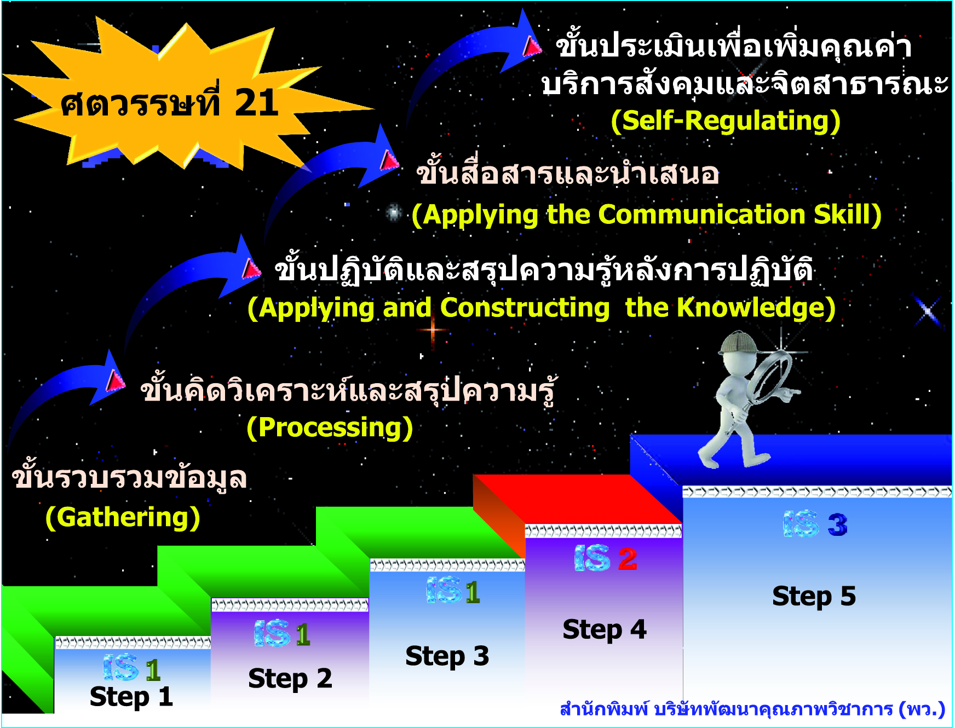

การนำกระบวนการเรียนรู้ GPAS 5 Steps ไปใช้ในการออกแบบการเรียนรู้
กระบวนการเรียนรู้แบบ GPAS 5 Steps สอดคล้องกับทฤษฎีพัฒนาการทางเชาวน์ปัญญาของเพียเจต์ (Jean Piaget) และของวีก๊อทสกี้ (Semyonovich Vygotsky) เป็นรากฐานสำคัญของทฤษฎีการสร้างความรู้ด้วยตนเอง (Constructivism) ที่เน้นการเรียนรู้ที่ผู้เรียนคิดลงมือทำและสรุปความรู้ด้วยตนเอง โดยการปะทะสัมพันธ์กับประสบการณ์ต่าง ๆ และมีการแลกเปลี่ยนเรียนรู้ มุมมองหลากหลายจึงทำให้ผู้เรียนมีข้อมูล นำไปสู่การปรับโครงสร้างความรู้ ความคิดรวบยอด หรือหลักการสำคัญที่ศึกษาค้นคว้าด้วยตนเอง (Independent Study) จึงเป็นแนวทางที่ตอบสนองความแตกต่างระหว่างบุคคลทั้งในแง่ความสนใจ ประสบการณ์ วิธีการเรียนรู้ และการให้คุณค่าความรู้ที่ผู้เรียนแต่ละคนสร้างขึ้นอย่างมีความหมาย เพื่อนำไปใช้ให้เกิดประโยชน์ต่อตนเอง ชุมชน และสังคมโลก การเรียนรู้ตามทฤษฎี การสร้างความรู้เป็นกระบวนการ “Acting on” ไม่ใช่ “Taking in” กล่าวคือ เป็นกระบวนการที่ผู้เรียนจะต้องจัดกระทำกับข้อมูลไม่ใช่เพียงรับข้อมูลเข้ามา และนอกจากกระบวนการเรียนรู้จะเป็นกระบวนการปฏิสัมพันธ์ภายในสมอง (Internal Mental Interaction) แล้วยังเป็นกระบวนการทางสังคมอีกด้วย การสร้างความรู้จึงเป็นกระบวนการทั้งด้านสติปัญญาและสังคมควบคู่กันไป การเรียนการสอนต้องเปลี่ยนจาก “Instruction” ไปเป็น “Construction” คือ เปลี่ยนจาก “การให้ความรู้” ไปเป็น “การให้ผู้เรียนสร้างความรู้ ใช้ความรู้ผลิตผลงาน”

การจัดกระบวนการเรียนรู้ที่สอดคล้องกับแนวคิดนี้ คือ การออกแบบการเรียนรู้แบบ Backward Design แบ่งเป็น 3 ขั้นตอน ได้แก่
ขั้นตอนที่ 1 กำหนดเป้าหมายการเรียนรู้ที่สะท้อนผลการเรียนรู้ ซึ่งบอกให้ทราบว่าต้องการให้
ผู้เรียนรู้อะไร และสามารถทำอะไรได้เมื่อจบหน่วยการเรียนรู้
ขั้นตอนที่ 2 กำหนดหลักฐาน ร่องรอยการเรียนรู้ที่ชัดเจนและแสดงให้เห็นว่าผู้เรียนเกิดผลการเรียนรู้ตามเป้าหมายการเรียนรู้
ขั้นตอนที่ 3 ออกแบบกระบวนการ/กิจกรรมการเรียนรู้ที่ช่วยพัฒนาผู้เรียนให้มีคุณภาพตามเป้าหมายการเรียนรู้
(รายละเอียดได้เสนอแนะไว้ในคำแนะนำในการนำคู่มือครูไปใช้จัดการเรียนการสอน)

การประเมินตามสภาพจริง (Authentic Assessment)
การประเมินผลตามสภาพจริงเป็นทางเลือกหนึ่งในการประเมินผลการเรียนการสอนที่เน้นผู้เรียนเป็นศูนย์กลางและปฏิบัติจริง สามารถนำไปสู่การพัฒนาผู้เรียนอย่างแท้จริง สามารถประเมินความสามารถทักษะการคิดขั้นสูงที่ซับซ้อน ตลอดจนความสามารถในการแก้ปัญหาและการประยุกต์ใช้ความรู้ในการผลิตผลงานชิ้นงานต่าง ๆ ได้ วิธีการประเมินผลดังกล่าวเป็นการประเมินผลเชิงบวกเพื่อค้นหาความสามารถ จุดเด่นและความก้าวหน้าของผู้เรียน รวมทั้งให้ความช่วยเหลือแก่ผู้เรียนในจุดที่ต้องการพัฒนาให้สูงขึ้นตามศักยภาพ เป็นเครื่องมือประเมินผลที่มีประสิทธิภาพที่ใช้ในการประเมินผลเพื่อพัฒนาผู้เรียน (Formative Evaluation) หรืออีกนัยหนึ่งเรียกว่า Assessment for Learning รวมทั้งสามารถใช้ในการประเมินผลรวม (Summative Evaluation) หรือ Assessment of Learning ในสถานการณ์การเรียนการสอนที่ใกล้เคียงชีวิตจริง
การประเมินผลตามสภาพจริงจะมีความต่อเนื่องในการให้ข้อมูลเชิงคุณภาพที่เป็นประโยชน์ต่อผู้สอน ได้ใช้เป็นแนวทางการจัดกิจกรรมการสอนให้เหมาะสมเป็นรายบุคคลได้ และที่สำคัญมีการจัดการเรียนการสอนจากแนวคิดที่เปลี่ยนจากเดิมไปสู่การจัดการเรียนการสอนแบบใหม่ ดังตารางต่อไปนี้

ตารางเปรียบเทียบกระบวนการเรียนการสอนจากแนวคิดเดิมและแนวคิดใหม่

แนวคิดเดิม | แนวคิดใหม่
1. วางแผนโดยยึดพฤติกรรมเป็นหลัก  2. สอนไปตามหัวข้อของเนื้อหา  3. มีจุดประสงค์กว้าง ๆ  4. มักเน้นเพียง 1-2 สมรรถภาพและวิธีการเรียน  5. ผู้สอนเป็นผู้ดำเนินการ  6. ยึดตำราเรียนเป็นหลัก  7. ใช้กฎเกณฑ์บังคับเสมอ  8. ภาระงานและกระบวนการถูกแบ่งเป็นส่วนย่อย  9. ผู้เรียนปฏิบัติงานโดยไม่ทราบจุดมุ่งหมาย  ที่ชัดเจน  10. ประเมินผลครั้งเดียวเมื่อจบบทเรียน  11. ผู้สอนเป็นผู้ประเมิน  12. ผู้สอนรู้เกณฑ์การประเมินแต่ผู้เดียว  13. ประเมินผลเฉพาะภาคความรู้ | 1. วางแผนจากสิ่งที่ผู้เรียนอยากรู้และอยากทำ  ในกรอบของหน่วยการเรียน  2. เกิดการเรียนรู้ที่ลึกซึ้ง  3. มีจุดประสงค์ที่ชัดเจน  4. ใช้สมรรถภาพและวิธีการเรียนที่หลากหลาย  5. ผู้เรียนมีความต้องการเป็นตัวกระตุ้นให้เกิด  การศึกษาและการเรียนรู้  6. ใช้แหล่งการเรียนรู้  7. สนองความต้องการของผู้เรียนอย่างเหมาะสม  8. ภาระงานและกระบวนการรวมอยู่ด้วยกัน  9. ผู้เรียนปฏิบัติงานโดยมีจุดมุ่งหมายที่ชัดเจน  10. ประเมินผลตลอดเวลาตั้งแต่เริ่มปฏิบัติจนสิ้นสุด  ภาระงาน  11. ผู้เชี่ยวชาญเรื่องนั้นเป็นผู้ประเมิน  12. ผู้สอนและผู้เรียนรู้เกณฑ์การประเมินทั้งสองฝ่าย  13. ประเมินผลทั้งความรู้ ความเข้าใจ  และกระบวนการที่ผู้เรียนนำความรู้ต่าง ๆ  มาประยุกต์ใช้

อ้างอิงจาก Kentucky Department of Education, 1998 “How to Develop a Standard-Based Unit of Study” p. 3

การประเมินตามสภาพจริง เป็นทางเลือกอีกทางหนึ่งสำหรับการวัดและการประเมินผล ซึ่งเข้ามามีบทบาททดแทนแบบทดสอบมาตรฐานซึ่งส่วนใหญ่เป็นแบบทดสอบเลือกตอบ ที่ไม่สามารถวัดและประเมินผลความรู้และทักษะได้ ลักษณะสำคัญของการประเมินตามสภาพจริง มีองค์ประกอบสำคัญ ดังนี้
1. เป็นงานปฏิบัติที่มีความหมาย (Meaningful Task) งานที่ให้ผู้เรียนปฏิบัติต้องเป็นงานที่
สอดคล้องกับชีวิตประจำวัน เป็นเหตุการณ์จริงมากกว่ากิจกรรมที่จำลองขึ้นเพื่อใช้ในการทดสอบ
2. เป็นการประเมินรอบด้านด้วยวิธีการที่หลากหลาย (Multiple Assessment) เป็นการประเมินผู้เรียนทุกด้าน ทั้งความรู้ ความสามารถ ทักษะ ตลอดจนคุณลักษณะนิสัย โดยใช้เครื่องมือที่เหมาะสมสอดคล้องกับวิธีแห่งการเรียนรู้และพัฒนาการของผู้เรียน เน้นให้ผู้เรียนตอบสนองด้วยการแสดงออก
สร้างสรรค์ ผลิตหรือทำงาน ในการประเมินผู้สอนจึงต้องประเมินหลาย ๆ ครั้ง ด้วยวิธีการที่หลากหลาย
และเหมาะสม เน้นการลงมือปฏิบัติมากกว่าการประเมินด้านองค์ความรู้
3. ผลผลิตมีคุณภาพ (Quality Products) ผู้เรียนจะมีการประเมินตนเองตลอดเวลาและพยายามแก้ไขจุดด้อยของตนเองจนกระทั่งได้ผลงานที่ผลิตขึ้นอย่างมีคุณภาพ ผู้เรียนเกิดความพึงพอใจในผลงาน
ของตนเอง มีการแสดงผลงานของผู้เรียนต่อสาธารณชน เพื่อเปิดโอกาสให้ผู้อื่นได้เรียนรู้และชื่นชม จากการจัดกิจกรรมการเรียนการสอน ผู้เรียนมีโอกาสเลือกปฏิบัติงานได้ตามความพึงพอใจ นอกจากนี้ยังจำเป็นต้องมีมาตรฐานของงาน หรือสภาพความสำเร็จของงานที่เกิดจากการกำหนดร่วมกันระหว่างผู้สอน ผู้เรียน และอาจรวมถึงผู้ปกครองด้วย มาตรฐานหรือสภาพความสำเร็จดังกล่าวจะเป็นสิ่งที่ช่วยบ่งบอกว่างานของผู้เรียนมีคุณภาพอยู่ในระดับใด
4. ใช้ความคิดระดับสูง (Higher-Order Thinking) ในการประเมินตามสภาพจริง ผู้สอนต้องพยายามให้ผู้เรียนแสดงออกหรือผลิตผลงานขึ้นมา ซึ่งเป็นผลงานที่เกิดจากการคิดวิเคราะห์ สังเคราะห์ ประเมินทางเลือก ลงมือกระทำตลอดจนการใช้ทักษะการแก้ปัญหา เมื่อพบปัญหาที่เกิดขึ้น ซึ่งต้องใช้ความสามารถในการคิดระดับสูง
5. มีปฏิบัติสัมพันธ์ทางบวก (Positive Interaction) ผู้เรียนต้องไม่รู้สึกเครียดหรือเบื่อหน่าย
ต่อการประเมินผู้สอน ผู้ปกครอง และผู้เรียนต้องมีความร่วมมือที่ดีต่อกันในการประเมิน และการใช้ผล
การประเมินแก้ไขปรับปรุงผู้เรียน
6. งานและมาตรฐานต้องชัดเจน (Clear Tasks and Standard) งานและกิจกรรมที่จะให้ผู้เรียนปฏิบัติมีขอบเขตชัดเจน สอดคล้องกับจุดหมายหรือสภาพที่คาดหวังความต้องการที่ให้เกิดพฤติกรรมดังกล่าว
7. มีการสะท้อนตนเอง (Self-Reflections) ต้องมีการเปิดโอกาสให้ผู้เรียนแสดงความรู้สึก ความคิดเห็นหรือเหตุผลต่อการแสดงออก การกระทำหรือผลงานของตนเองว่าทำไมถึงปฏิบัติหรือไม่ปฏิบัติ ทำไมถึงชอบและไม่ชอบ
8. มีความสัมพันธ์กับชีวิตจริง (Transfer into Life) ปัญหาที่เป็นสิ่งเร้าให้ผู้เรียนได้ตอบสนอง
ต้องเป็นปัญหาที่สอดคล้องกับชีวิตประจำวัน พฤติกรรมที่ประเมินต้องเป็นพฤติกรรมที่เกิดขึ้นจริง
ในชีวิตประจำวันทั้งที่สถานศึกษาและที่บ้านสอดคล้องกัน ดังนั้น ผู้ปกครองและผู้เรียนจึงนับว่ามีบทบาทเป็นอย่างยิ่งในการประเมินตามสภาพจริง
9. เป็นการประเมินอย่างต่อเนื่อง (Ongoing or Formative) ต้องประเมินผู้เรียนอย่างต่อเนื่องตลอดเวลาและทุกสถานที่อย่างไม่เป็นทางการ ซึ่งจะทำให้เห็นพฤติกรรมที่แท้จริง เห็นพัฒนาการ ค้นพบจุดเด่นและจุดด้อยของผู้เรียน

10. เป็นการบูรณาการความรู้ (Integration of Knowledge) งานที่ให้ผู้เรียนลงมือปฏิบัตินั้น ควรเป็นงานที่ต้องใช้ความรู้ ความสามารถ และทักษะที่เกิดจากการเรียนรู้ในหลายสาขาวิชา ลักษณะสำคัญดังกล่าวจะช่วยแก้ไขจุดอ่อนของการจัดการเรียนรู้และการประเมินผลแบบเดิมที่พยายามแยกย่อยจุดประสงค์ออกเป็นส่วน ๆ และประเมินผลเป็นเรื่อง ๆ ดังนั้น ผู้เรียนจึงขาดโอกาสที่จะบูรณาการความรู้และทักษะ
จากวิชาต่าง ๆ เพื่อใช้ในการปฏิบัติงานหรือแก้ปัญหาที่พบ ซึ่งสอดคล้องกับชีวิตประจำวันที่งานแต่ละงาน หรือปัญหานั้นต้องใส่ความรู้ ความสามารถ และทักษะจากหลาย ๆ วิชามาช่วยในการทำงานหรือแก้ไขปัญหา

สถาบันพัฒนาคุณภาพวิชาการ (พว.) หวังเป็นอย่างยิ่งว่า แผนการจัดการเรียนรู้นี้จะเกิดประโยชน์สูงสุดแก่ผู้สอนในการจัดการเรียนรู้ให้ผู้เรียนได้บรรลุวัตถุประสงค์ตามรายวิชาพื้นฐาน การงานอาชีพ
และเทคโนโลยี ของหลักสูตรแกนกลางการศึกษาขั้นพื้นฐาน พุทธศักราช 2551

สถาบันพัฒนาคุณภาพวิชาการ (พว.)

ตารางสาระมาตรฐานการเรียนรู้ และตัวชี้วัด
กลุ่มสาระการเรียนรู้การงานอาชีพและเทคโนโลยี ชั้นประถมศึกษาปีที่ 4

สาระและมาตรฐานการเรียนรู้ | ตัวชี้วัด
สาระที่ 1 การดำรงชีวิตและครอบครัว  มาตรฐาน ง 1.1 เข้าใจการทำงาน มีความคิดสร้างสรรค์  มีทักษะกระบวนการทำงาน ทักษะการจัดการ  ทักษะกระบวนการแก้ปัญหา ทักษะการทำงานร่วมกัน และทักษะการแสวงหาความรู้ มีคุณธรรม  และลักษณะนิสัยในการทำงาน มีจิตสำนึกในการ  ใช้พลังงาน ทรัพยากรและสิ่งแวดล้อม เพื่อการดำรงชีวิตและครอบครัว | 1. อธิบายเหตุผลในการทำงานให้บรรลุเป้าหมาย  2. ทำงานบรรลุเป้าหมายที่วางไว้อย่างเป็นขั้นตอน  ด้วยความขยัน อดทน รับผิดชอบ และซื่อสัตย์  3. ปฏิบัติตนอย่างมีมารยาทในการทำงาน  4. ใช้พลังงานและทรัพยากรในการทำงานอย่างประหยัด  และคุ้มค่า
สาระที่ 2 การอาชีพ  มาตรฐาน ง 2.1 เข้าใจ มีทักษะที่จำเป็น มีประสบการณ์  เห็นแนวทางในงานอาชีพ ใช้เทคโนโลยีเพื่อพัฒนาอาชีพ  มีคุณธรรม และมีเจตคติที่ดีต่ออาชีพ | 1. อธิบายความหมายและความสำคัญของอาชีพ

คำอธิบายรายวิชา


ง 141 การงานอาชีพและเทคโนโลยี
ชั้นประถมศึกษาปีที่ 4
กลุ่มสาระการเรียนรู้
การงานอาชีพและเทคโนโลยี

เวลาเรียน 80 ชั่วโมง

วิเคราะห์และอธิบายเหตุผลในการดูแลรักษาของใช้ส่วนตัว การจัดตู้เสื้อผ้า การจัดโต๊ะเขียนหนังสือ
การจัดกระเป๋านักเรียน การปลูกไม้ดอกหรือไม้ประดับ การซ่อมแซมอุปกรณ์ เครื่องมือและเครื่องใช้
การประดิษฐ์ของใช้ ของตกแต่งจากใบตองและกระดาษ การจัดเก็บเอกสารส่วนตัว มีมารยาทในการ
ปฏิบัติตน ในการต้อนรับบิดามารดาหรือผู้ปกครองในโอกาสต่าง ๆ การรับประทานอาหาร การใช้ห้องเรียน
ห้องน้ำและห้องส้วม อธิบายความหมายและความสำคัญของอาชีพ
ฝึกปฏิบัติดูแลรักษาของใช้ส่วนตัว จัดตู้เสื้อผ้า จัดโต๊ะเขียนหนังสือ จัดกระเป๋านักเรียน ซ่อมแซม
อุปกรณ์ เครื่องมือและเครื่องใช้ การปลูกไม้ดอกหรือไม้ประดับ ประดิษฐ์ของใช้ ของตกแต่งจากใบตอง
และกระดาษ จัดเก็บเอกสารส่วนตัว โดยใช้ทักษะกระบวนการทำงานอย่างเป็นขั้นตอน การจัดการ
กระบวนการแก้ปัญหา การทำงานร่วมกันและการแสวงหาความรู้ ใช้ระบบปฏิบัติ มีความรู้ความเข้าใจ
ในการทำงาน และรู้จักสร้างองค์ความรู้ด้วยตนเอง
มีเจตคติที่ดีต่อการทำงาน มีมารยาท ขยัน อดทน รับผิดชอบ และซื่อสัตย์ในการทำงาน
ปลูกจิตสำนึกในการใช้พลังงานและทรัพยากรอย่างประหยัดและคุ้มค่า สร้างเจตคติที่ดีต่อการ
ประกอบอาชีพที่สุจริต ตลอดจนนำความรู้ไปใช้ในชีวิตประจำวันได้

รหัสตัวชี้วัด
ง 1.1 ป.4/1, ป.4/2, ป.4/3, ป.4/4
ง 2.1 ป.4/1
รวมทั้งหมด 5 ตัวชี้วัด
ตารางวิเคราะห์แผนการจัดการเรียนรู้รายชั่วโมงที่สอดคล้องกับมาตรฐานการเรียนรู้และตัวชี้วัด
กลุ่มสาระการเรียนรู้การงานอาชีพและเทคโนโลยี ชั้นประถมศึกษาปีที่ 4

มาตรฐานการเรียนรู้และตัวชี้วัด  แผนการจัดการเรียนรู้ | สาระที่ 1 |  |  |  | สาระที่ 2
มาตรฐานการเรียนรู้และตัวชี้วัด  แผนการจัดการเรียนรู้ | ง 1.1 |  |  |  | ง 2.1
มาตรฐานการเรียนรู้และตัวชี้วัด  แผนการจัดการเรียนรู้ | 1 | 2 | 3 | 4 | 1
หน่วยการเรียนรู้ที่ 1 งานบ้าน
• แผนการจัดการเรียนรู้ที่ 1 เรื่อง การดูแลรักษาของใช้ส่วนตัว |  |  |  | 
• แผนการจัดการเรียนรู้ที่ 2 เรื่อง การดูแลรักษาของใช้ส่วนตัว : แปรงสีฟัน ผ้าเช็ดตัว  ผ้าเช็ดหน้า เสื้อผ้า และถุงเท้า |  |  |  | 
• แผนการจัดการเรียนรู้ที่ 3 เรื่อง การดูแลรักษาของใช้ส่วนตัว : หวี เครื่องนอน แก้วน้ำ |  |  |  | 
• แผนการจัดการเรียนรู้ที่ 4 เรื่อง จัดเก็บสิ่งของเครื่องใช้ |  |  |  | 
• แผนการจัดการเรียนรู้ที่ 5 เรื่อง การจัดตู้เสื้อผ้า |  |  |  | 
• แผนการจัดการเรียนรู้ที่ 6 เรื่อง การจัดโต๊ะเขียนหนังสือ |  |  |  | 
• แผนการจัดการเรียนรู้ที่ 7 เรื่อง การจัดกระเป๋านักเรียน |  |  |  | 
• แผนการจัดการเรียนรู้ที่ 8 เรื่อง มารยาทในการอยู่ร่วมกับผู้อื่น |  |  |  | 
• แผนการจัดการเรียนรู้ที่ 9 เรื่อง มารยาทในการต้อนรับบิดามารดาหรือผู้ปกครอง  ในโอกาสต่าง ๆ |  |  |  | 
• แผนการจัดการเรียนรู้ที่ 10 เรื่อง มารยาทในการใช้ห้องเรียน |  |  |  | 
• แผนการจัดการเรียนรู้ที่ 11 เรื่อง มารยาทในการใช้ห้องน้ำและห้องส้วม |  |  |  | 
• แผนการจัดการเรียนรู้ที่ 12 เรื่อง มารยาทในการรับประทานอาหาร |  |  |  | 
• แผนการจัดการเรียนรู้ที่ 13 เรื่อง การใช้พลังงานและทรัพยากรในการทำงาน  อย่างประหยัดและคุ้มค่า |  |  |  | 
• แผนการจัดการเรียนรู้ที่ 14 เรื่อง การใช้น้ำ ไฟฟ้า และกระดาษอย่างประหยัด  และคุ้มค่า |  |  |  | 
• แผนการจัดการเรียนรู้ที่ 15 เรื่อง การใช้วัสดุ อุปกรณ์ และเครื่องมือในการทำงาน  อย่างประหยัดและคุ้มค่า |  |  |  | 

ตารางวิเคราะห์แผนการจัดการเรียนรู้รายชั่วโมงที่สอดคล้องกับมาตรฐานการเรียนรู้และตัวชี้วัด
กลุ่มสาระการเรียนรู้การงานอาชีพและเทคโนโลยี ชั้นประถมศึกษาปีที่ 4

มาตรฐานการเรียนรู้และตัวชี้วัด  แผนการจัดการเรียนรู้ | สาระที่ 1 |  |  |  | สาระที่ 2
มาตรฐานการเรียนรู้และตัวชี้วัด  แผนการจัดการเรียนรู้ | ง 1.1 |  |  |  | ง 2.1
มาตรฐานการเรียนรู้และตัวชี้วัด  แผนการจัดการเรียนรู้ | 1 | 2 | 3 | 4 | 1
หน่วยการเรียนรู้ที่ 2 งานเกษตร
• แผนการจัดการเรียนรู้ที่ 1 เรื่อง ประโยชน์ของไม้ดอก |  |  |  | 
• แผนการจัดการเรียนรู้ที่ 2 เรื่อง ประโยชน์ของไม้ประดับ |  |  |  | 
• แผนการจัดการเรียนรู้ที่ 3 เรื่อง เครื่องมือและอุปกรณ์ปลูกไม้ดอก ไม้ประดับ  และการเก็บรักษา : บัวรดน้ำ ถังน้ำ สายยาง เสียม |  |  |  | 
• แผนการจัดการเรียนรู้ที่ 4 เรื่อง เครื่องมือและอุปกรณ์ปลูกไม้ดอก ไม้ประดับ  และการเก็บรักษา : จอบ ช้อนปลูก ส้อมพรวน  กรรไกรตัดกิ่ง |  |  |  | 
• แผนการจัดการเรียนรู้ที่ 5 เรื่อง การใช้เครื่องมือและอุปกรณ์การเกษตร  อย่างปลอดภัย |  |  |  | 
• แผนการจัดการเรียนรู้ที่ 6 เรื่อง การปลูกไม้ดอก |  |  |  | 
• แผนการจัดการเรียนรู้ที่ 7 เรื่อง การปลูกดาวเรือง |  |  |  | 
• แผนการจัดการเรียนรู้ที่ 8 เรื่อง การปลูกบานไม่รู้โรย |  |  |  | 
• แผนการจัดการเรียนรู้ที่ 9 เรื่อง การปลูกคุณนายตื่นสาย |  |  |  | 
• แผนการจัดการเรียนรู้ที่ 10 เรื่อง การปลูกไม้ประดับ |  |  |  | 
• แผนการจัดการเรียนรู้ที่ 11 เรื่อง การปลูกฤาษีผสม |  |  |  | 
• แผนการจัดการเรียนรู้ที่ 12 เรื่อง การปลูกพลูด่าง |  |  |  | 
• แผนการจัดการเรียนรู้ที่ 13 เรื่อง การปลูกว่านกาบหอยแครงแคระ |  |  |  | 
• แผนการจัดการเรียนรู้ที่ 14 เรื่อง การดูแลรักษาไม้ดอก ไม้ประดับ |  |  |  | 
• แผนการจัดการเรียนรู้ที่ 15 เรื่อง การปลูกและดูแลไม้ดอก ไม้ประดับ |  |  |  | 

ตารางวิเคราะห์แผนการจัดการเรียนรู้รายชั่วโมงที่สอดคล้องกับมาตรฐานการเรียนรู้และตัวชี้วัด
กลุ่มสาระการเรียนรู้การงานอาชีพและเทคโนโลยี ชั้นประถมศึกษาปีที่ 4

มาตรฐานการเรียนรู้และตัวชี้วัด  แผนการจัดการเรียนรู้ | สาระที่ 1 |  |  |  | สาระที่ 2
มาตรฐานการเรียนรู้และตัวชี้วัด  แผนการจัดการเรียนรู้ | ง 1.1 |  |  |  | ง 2.1
มาตรฐานการเรียนรู้และตัวชี้วัด  แผนการจัดการเรียนรู้ | 1 | 2 | 3 | 4 | 1
หน่วยการเรียนรู้ที่ 3 งานช่าง
• แผนการจัดการเรียนรู้ที่ 1 เรื่อง หลักการซ่อมแซมอุปกรณ์ เครื่องมือและเครื่องใช้ : 1 |  |  |  | 
• แผนการจัดการเรียนรู้ที่ 2 เรื่อง หลักการซ่อมแซมอุปกรณ์ เครื่องมือและเครื่องใช้ : 2 |  |  |  | 
• แผนการจัดการเรียนรู้ที่ 3 เรื่อง วิธีการซ่อมแซมอุปกรณ์ เครื่องมือและเครื่องใช้ :  ค้อน เลื่อย |  |  |  | 
• แผนการจัดการเรียนรู้ที่ 4 เรื่อง วิธีการซ่อมแซมอุปกรณ์เครื่องมือและเครื่องใช้ :  คีม กรรไกรตัดกิ่ง กรรไกร |  |  |  | 
• แผนการจัดการเรียนรู้ที่ 5 เรื่อง การซ่อมแซมเครื่องใช้ด้วยการติดกาวลาเทกซ์  กาวยาง |  |  |  | 
• แผนการจัดการเรียนรู้ที่ 6 เรื่อง การซ่อมแซมเครื่องใช้ด้วยการติดกาวร้อน  กาวซิลิโคนชนิดแท่ง และปืนกาว |  |  |  | 
• แผนการจัดการเรียนรู้ที่ 7 เรื่อง การซ่อมแซมสมุด หนังสือ กล่องไม้ใส่ของ  เครื่องใช้ที่ทำจากไม้อัดด้วยการติดกาว |  |  |  | 
• แผนการจัดการเรียนรู้ที่ 8 เรื่อง การซ่อมแซมรองเท้า กระเป๋าหนัง กรอบรูป  แจกันและกระจกด้วยการติดกาว |  |  |  | 
• แผนการจัดการเรียนรู้ที่ 9 เรื่อง ความปลอดภัยในการซ่อมแซมอุปกรณ์ เครื่องมือ  และเครื่องใช้ |  |  |  | 
• แผนการจัดการเรียนรู้ที่ 10 เรื่อง ประโยชน์ของการซ่อมแซมอุปกรณ์ เครื่องมือ  และเครื่องใช้ |  |  |  | 

ตารางวิเคราะห์แผนการจัดการเรียนรู้รายชั่วโมงที่สอดคล้องกับมาตรฐานการเรียนรู้และตัวชี้วัด
กลุ่มสาระการเรียนรู้การงานอาชีพและเทคโนโลยี ชั้นประถมศึกษาปีที่ 4

มาตรฐานการเรียนรู้และตัวชี้วัด  แผนการจัดการเรียนรู้ | สาระที่ 1 |  |  |  | สาระที่ 2
มาตรฐานการเรียนรู้และตัวชี้วัด  แผนการจัดการเรียนรู้ | ง 1.1 |  |  |  | ง 2.1
มาตรฐานการเรียนรู้และตัวชี้วัด  แผนการจัดการเรียนรู้ | 1 | 2 | 3 | 4 | 1
หน่วยการเรียนรู้ที่ 4 งานประดิษฐ์
• แผนการจัดการเรียนรู้ที่ 1 เรื่อง รู้จักงานประดิษฐ์ |  |  |  | 
• แผนการจัดการเรียนรู้ที่ 2 เรื่อง ความสำคัญของงานประดิษฐ์ |  |  |  | 
• แผนการจัดการเรียนรู้ที่ 3 เรื่อง หลักปฏิบัติเบื้องต้นในงานประดิษฐ์ |  |  |  | 
• แผนการจัดการเรียนรู้ที่ 4 เรื่อง กระบวนการของงานประดิษฐ์ : 1 |  |  |  | 
• แผนการจัดการเรียนรู้ที่ 5 เรื่อง กระบวนการของงานประดิษฐ์ : 2 |  |  |  | 
• แผนการจัดการเรียนรู้ที่ 6 เรื่อง งานประดิษฐ์ในชีวิตประจำวัน |  |  |  | 
• แผนการจัดการเรียนรู้ที่ 7 เรื่อง รู้จักใบตอง |  |  |  | 
• แผนการจัดการเรียนรู้ที่ 8 เรื่อง การประดิษฐ์กระทงมุมเดียวดุนก้น : 1 |  |  |  | 
• แผนการจัดการเรียนรู้ที่ 9 เรื่อง การประดิษฐ์กระทงมุมเดียวดุนก้น : 2 |  |  |  | 
• แผนการจัดการเรียนรู้ที่ 10 เรื่อง การประดิษฐ์กระทงสี่มุม : 1 |  |  |  | 
• แผนการจัดการเรียนรู้ที่ 11 เรื่อง การประดิษฐ์กระทงสี่มุม : 2 |  |  |  | 
• แผนการจัดการเรียนรู้ที่ 12 เรื่อง ประโยชน์ของการประดิษฐ์ของใช้จากใบตอง |  |  |  | 
• แผนการจัดการเรียนรู้ที่ 13 เรื่อง การประดิษฐ์ของตกแต่งจากใบตอง |  |  |  | 
• แผนการจัดการเรียนรู้ที่ 14 เรื่อง วิธีประดิษฐ์กรวยใส่ดอกไม้จากใบตอง |  |  |  | 
• แผนการจัดการเรียนรู้ที่ 15 เรื่อง ประโยชน์ของการประดิษฐ์ของตกแต่งจากใบตอง |  |  |  | 
• แผนการจัดการเรียนรู้ที่ 16 เรื่อง รู้จักกระดาษ |  |  |  | 
• แผนการจัดการเรียนรู้ที่ 17 เรื่อง การประดิษฐ์ของใช้จากกระดาษ |  |  |  | 
• แผนการจัดการเรียนรู้ที่ 18 เรื่อง วิธีประดิษฐ์กล่องใส่ของมีหูหิ้ว |  |  |  | 
• แผนการจัดการเรียนรู้ที่ 19 เรื่อง ประโยชน์ของการประดิษฐ์ของใช้จากกระดาษ |  |  |  | 
• แผนการจัดการเรียนรู้ที่ 20 เรื่อง การประดิษฐ์ของตกแต่งจากกระดาษ : ภาพตั้งโต๊ะ |  |  |  | 
• แผนการจัดการเรียนรู้ที่ 21 เรื่อง วิธีการประดิษฐ์ภาพตั้งโต๊ะ |  |  |  | 
• แผนการจัดการเรียนรู้ที่ 22 เรื่อง ประโยชน์ของการประดิษฐ์ของตกแต่งจากกระดาษ |  |  |  | 
• แผนการจัดการเรียนรู้ที่ 23 เรื่อง การนำงานประดิษฐ์ของใช้ ของตกแต่งจากใบตอง  และกระดาษไปใช้ประโยชน์ |  |  |  | 

ตารางวิเคราะห์แผนการจัดการเรียนรู้รายชั่วโมงที่สอดคล้องกับมาตรฐานการเรียนรู้และตัวชี้วัด
กลุ่มสาระการเรียนรู้การงานอาชีพและเทคโนโลยี ชั้นประถมศึกษาปีที่ 4

มาตรฐานการเรียนรู้และตัวชี้วัด  แผนการจัดการเรียนรู้ | สาระที่ 1 |  |  |  | สาระที่ 2
มาตรฐานการเรียนรู้และตัวชี้วัด  แผนการจัดการเรียนรู้ | ง 1.1 |  |  |  | ง 2.1
มาตรฐานการเรียนรู้และตัวชี้วัด  แผนการจัดการเรียนรู้ | 1 | 2 | 3 | 4 | 1
หน่วยการเรียนรู้ที่ 5 งานธุรกิจและอาชีพ
• แผนการจัดการเรียนรู้ที่ 1 เรื่อง รู้จักเอกสารส่วนตัว |  | 
• แผนการจัดการเรียนรู้ที่ 2 เรื่อง ความหมายของเอกสารส่วนตัว |  | 
• แผนการจัดการเรียนรู้ที่ 3 เรื่อง ความสำคัญของเอกสารส่วนตัว |  | 
• แผนการจัดการเรียนรู้ที่ 4 เรื่อง วิธีการจัดเก็บเอกสารส่วนตัว |  | 
• แผนการจัดการเรียนรู้ที่ 5 เรื่อง วิธีจัดเก็บเอกสารส่วนตัวที่ควรนำติดตัว |  | 
• แผนการจัดการเรียนรู้ที่ 6 เรื่อง วิธีจัดเก็บเอกสารส่วนตัวที่ใช้เป็นครั้งคราว |  | 
• แผนการจัดการเรียนรู้ที่ 7 เรื่อง การจัดเก็บเอกสารส่วนตัวที่ถูกวิธี |  | 
• แผนการจัดการเรียนรู้ที่ 8 เรื่อง ประโยชน์ของการจัดเก็บเอกสารส่วนตัว  อย่างถูกวิธี |  | 
• แผนการจัดการเรียนรู้ที่ 9 เรื่อง ความหมายของอาชีพ |  |  |  |  | 
• แผนการจัดการเรียนรู้ที่ 10 เรื่อง ประเภทของอาชีพต่าง ๆ |  |  |  |  | 
• แผนการจัดการเรียนรู้ที่ 11 เรื่อง ความสำคัญของอาชีพ |  |  |  |  | 
• แผนการจัดการเรียนรู้ที่ 12 เรื่อง ความสำคัญของอาชีพที่มีต่อตนเอง |  |  |  |  | 
• แผนการจัดการเรียนรู้ที่ 13 เรื่อง ความสำคัญของอาชีพที่มีต่อท้องถิ่น : 1 |  |  |  |  | 
• แผนการจัดการเรียนรู้ที่ 14 เรื่อง ความสำคัญของอาชีพที่มีต่อท้องถิ่น : 2 |  |  |  |  | 
• แผนการจัดการเรียนรู้ที่ 15 เรื่อง ความสำคัญของอาชีพที่มีต่อประเทศชาติ : 1 |  |  |  |  | 
• แผนการจัดการเรียนรู้ที่ 16 เรื่อง ความสำคัญของอาชีพที่มีต่อประเทศชาติ : 2 |  |  |  |  | 
• แผนการจัดการเรียนรู้ที่ 17 เรื่อง อาชีพในฝัน |  |  |  |  | 
สรุป |  |  |  |  | 

โครงสร้างรายวิชาพื้นฐาน การงานอาชีพและเทคโนโลยี
ชั้นประถมศึกษาปีที่ 4เวลาเรียน 80 ชั่วโมง

ลำดับที่ | ชื่อหน่วยการเรียนรู้ | มาตรฐานการเรียนรู้  และตัวชี้วัด | สาระการเรียนรู้ | เวลาเรียน (ชั่วโมง)
1 | งานบ้าน | ง 1.1 ป.4/1, ป.4/2,  ป.4/3, ป.4/4 | 1. การดูแลรักษาของใช้ส่วนตัว  อย่างถูกวิธีจะช่วยยืดอายุ  การใช้งานได้  2. การจัดเก็บสิ่งของเครื่องใช้  อย่างถูกวิธีเป็นประจำ ก่อให้เกิด  ความเป็นระเบียบเรียบร้อย  หยิบใช้สิ่งของได้สะดวก  3. การมีมารยาทในการอยู่กับผู้อื่น  จะทำให้อยู่ร่วมกันอย่างมีความสุข  4. การใช้พลังงานและทรัพยากร  ในการทำงานอย่างประหยัด  และคุ้มค่า ช่วยลดค่าใช้จ่าย  ของครอบครัวได้ | 15
2 | งาเกษตร | งง 1.1 ป.4/1, ป.4/2,  ป.4/3, ป.4/4 | การปลูกไม้ดอกและไม้ประดับ  อย่างถูกวิธี จะทำให้ไม้ดอก  และไม้ประดับเจริญเติบโต สวยงาม | 15
3 | งานช่าง | ง 1.1 ป.4/1, ป.4/2,  ป.4/3, ป.4/4 | การซ่อมแซมอุปกรณ์ เครื่องมือ  และเครื่องใช้ด้วยตนเอง ทำให้เกิด  ความภาคภูมิใจและประหยัด  ค่าใช้จ่าย | 10
4 | งานประดิษฐ์ | ง 1.1 ป.4/1, ป.4/2,  ป.4/3, ป.4/4 | การประดิษฐ์ของใช้และของตกแต่งจากใบตองและกระดาษ  ช่วยให้ประหยัดเวลา ประหยัดค่าใช้จ่าย ต้องปฏิบัติตามหลักปฏิบัติ  เบื้องต้นและกระบวนการของ  งานประดิษฐ์ | 23

ลำดับที่ | ชื่อหน่วยการเรียนรู้ | มาตรฐานการเรียนรู้  และตัวชี้วัด | สาระการเรียนรู้ | เวลาเรียน (ชั่วโมง)
5 | งานธุรกิจและอาชีพ | ง 1.1 ป.4/1, ป.4/2  ง 2.1 ป.4/1 | 1. การจัดเก็บเอกสารส่วนตัว  อย่างถูกวิธีจะทำให้เอกสาร  เป็นระเบียบ ไม่สูญหาย  หยิบใช้ได้ง่าย  2. อาชีพเป็นการทำมาหากิน  ที่ก่อให้เกิดรายได้และผลผลิต | 17
รวม |  |  |  | 80

โครงสร้างการจัดเวลาเรียน
กลุ่มสาระการเรียนรู้การงานอาชีพและเทคโนโลยี
ชั้นประถมศึกษาปีที่ 4 ภาคเรียนที่ 1 เวลาเรียน 40 ชั่วโมง

หน่วยการเรียนรู้/แผนการจัดการเรียนรู้ | เวลาเรียน  (ชั่วโมง)
หน่วยการเรียนรู้ที่ 1 งานบ้าน
• แผนการจัดการเรียนรู้ที่ 1 เรื่อง การดูแลรักษาของใช้ส่วนตัว | 1
• แผนการจัดการเรียนรู้ที่ 2 เรื่อง การดูแลรักษาของใช้ส่วนตัว : แปรงสีฟัน ผ้าเช็ดตัว  ผ้าเช็ดหน้า เสื้อผ้า และถุงเท้า | 1
• แผนการจัดการเรียนรู้ที่ 3 เรื่อง การดูแลรักษาของใช้ส่วนตัว : หวี เครื่องนอน แก้วน้ำ | 1
• แผนการจัดการเรียนรู้ที่ 4 เรื่อง จัดเก็บสิ่งของเครื่องใช้ | 1
• แผนการจัดการเรียนรู้ที่ 5 เรื่อง การจัดตู้เสื้อผ้า | 1
• แผนการจัดการเรียนรู้ที่ 6 เรื่อง การจัดโต๊ะเขียนหนังสือ | 1
• แผนการจัดการเรียนรู้ที่ 7 เรื่อง การจัดกระเป๋านักเรียน | 1
• แผนการจัดการเรียนรู้ที่ 8 เรื่อง มารยาทในการอยู่ร่วมกับผู้อื่น | 1
• แผนการจัดการเรียนรู้ที่ 9 เรื่อง มารยาทในการต้อนรับบิดามารดาหรือผู้ปกครอง  ในโอกาสต่าง ๆ | 1
• แผนการจัดการเรียนรู้ที่ 10 เรื่อง มารยาทในการใช้ห้องเรียน | 1
• แผนการจัดการเรียนรู้ที่ 11 เรื่อง มารยาทในการใช้ห้องน้ำและห้องส้วม | 1
• แผนการจัดการเรียนรู้ที่ 12 เรื่อง มารยาทในการรับประทานอาหาร | 1
• แผนการจัดการเรียนรู้ที่ 13 เรื่อง การใช้พลังงานและทรัพยากรในการทำงาน  อย่างประหยัดและคุ้มค่า | 1
• แผนการจัดการเรียนรู้ที่ 14 เรื่อง การใช้น้ำ ไฟฟ้า และกระดาษอย่างประหยัดและคุ้มค่า | 1
• แผนการจัดการเรียนรู้ที่ 15 เรื่อง การใช้วัสดุ อุปกรณ์ และเครื่องมือในการทำงาน อย่างประหยัดและคุ้มค่า | 1

โครงสร้างการจัดเวลาเรียน
กลุ่มสาระการเรียนรู้การงานอาชีพและเทคโนโลยี
ชั้นประถมศึกษาปีที่ 4 ภาคเรียนที่ 1 เวลาเรียน 40 ชั่วโมง

หน่วยการเรียนรู้/แผนการจัดการเรียนรู้ | เวลาเรียน  (ชั่วโมง)
หน่วยการเรียนรู้ที่ 2 งานเกษตร
• แผนการจัดการเรียนรู้ที่ 1 เรื่อง ประโยชน์ของไม้ดอก | 1
• แผนการจัดการเรียนรู้ที่ 2 เรื่อง ประโยชน์ของไม้ประดับ | 1
• แผนการจัดการเรียนรู้ที่ 3 เรื่อง เครื่องมือและอุปกรณ์ปลูกไม้ดอก ไม้ประดับ  และการเก็บรักษา : บัวรดน้ำ ถังน้ำ สายยาง เสียม | 1
• แผนการจัดการเรียนรู้ที่ 4 เรื่อง เครื่องมือและอุปกรณ์ปลูกไม้ดอก ไม้ประดับ  และการเก็บรักษา : จอบ ช้อนปลูก ส้อมพรวน  กรรไกรตัดกิ่ง | 1
• แผนการจัดการเรียนรู้ที่ 5 เรื่อง การใช้เครื่องมือและอุปกรณ์การเกษตร  อย่างปลอดภัย | 1
• แผนการจัดการเรียนรู้ที่ 6 เรื่อง การปลูกไม้ดอก | 1
• แผนการจัดการเรียนรู้ที่ 7 เรื่อง การปลูกดาวเรือง | 1
• แผนการจัดการเรียนรู้ที่ 8 เรื่อง การปลูกบานไม่รู้โรย | 1
• แผนการจัดการเรียนรู้ที่ 9 เรื่อง การปลูกคุณนายตื่นสาย | 1
• แผนการจัดการเรียนรู้ที่ 10 เรื่อง การปลูกไม้ประดับ | 1
• แผนการจัดการเรียนรู้ที่ 11 เรื่อง การปลูกฤาษีผสม | 1
• แผนการจัดการเรียนรู้ที่ 12 เรื่อง การปลูกพลูด่าง | 1
• แผนการจัดการเรียนรู้ที่ 13 เรื่อง การปลูกว่านกาบหอยแครงแคระ | 1
• แผนการจัดการเรียนรู้ที่ 14 เรื่อง การดูแลรักษาไม้ดอก ไม้ประดับ | 1
• แผนการจัดการเรียนรู้ที่ 15 เรื่อง การปลูกและดูแลไม้ดอก ไม้ประดับ | 1

โครงสร้างการจัดเวลาเรียน
กลุ่มสาระการเรียนรู้การงานอาชีพและเทคโนโลยี
ชั้นประถมศึกษาปีที่ 4 ภาคเรียนที่ 1 เวลาเรียน 40 ชั่วโมง

หน่วยการเรียนรู้/แผนการจัดการเรียนรู้ | เวลาเรียน  (ชั่วโมง)
หน่วยการเรียนรู้ที่ 3 งานช่าง
• แผนการจัดการเรียนรู้ที่ 1 เรื่อง หลักการซ่อมแซมอุปกรณ์ เครื่องมือและเครื่องใช้ : 1 | 1
• แผนการจัดการเรียนรู้ที่ 2 เรื่อง หลักการซ่อมแซมอุปกรณ์ เครื่องมือและเครื่องใช้ : 2 | 1
• แผนการจัดการเรียนรู้ที่ 3 เรื่อง วิธีการซ่อมแซมอุปกรณ์ เครื่องมือและเครื่องใช้ :  ค้อน เลื่อย | 1
• แผนการจัดการเรียนรู้ที่ 4 เรื่อง วิธีการซ่อมแซมอุปกรณ์ เครื่องมือและเครื่องใช้ :  คีม กรรไกรตัดกิ่ง กรรไกร | 1
• แผนการจัดการเรียนรู้ที่ 5 เรื่อง การซ่อมแซมเครื่องใช้ด้วยการติดกาวลาเทกซ์  กาวยาง | 1
• แผนการจัดการเรียนรู้ที่ 6 เรื่อง การซ่อมแซมเครื่องใช้ด้วยการติดกาวร้อน  กาวซิลิโคนชนิดแท่ง และปืนกาว | 1
• แผนการจัดการเรียนรู้ที่ 7 เรื่อง การซ่อมแซมสมุด หนังสือ กล่องไม้ใส่ของ  เครื่องใช้ที่ทำจากไม้อัดด้วยการติดกาว | 1
• แผนการจัดการเรียนรู้ที่ 8 เรื่อง การซ่อมแซมรองเท้า กระเป๋าหนัง กรอบรูป  แจกันและกระจกด้วยการติดกาว | 1
• แผนการจัดการเรียนรู้ที่ 9 เรื่อง ความปลอดภัยในการซ่อมแซมอุปกรณ์ เครื่องมือ  และเครื่องใช้ | 1
• แผนการจัดการเรียนรู้ที่ 10 เรื่อง ประโยชน์ของการซ่อมแซมอุปกรณ์ เครื่องมือ  และเครื่องใช้ | 1
รวมเวลาเรียน | 40

โครงสร้างการจัดเวลาเรียน
กลุ่มสาระการเรียนรู้การงานอาชีพและเทคโนโลยี
ชั้นประถมศึกษาปีที่ 4 ภาคเรียนที่ 2 เวลาเรียน 40 ชั่วโมง

หน่วยการเรียนรู้/แผนการจัดการเรียนรู้ | เวลาเรียน  (ชั่วโมง)
หน่วยการเรียนรู้ที่ 4 งานประดิษฐ์
• แผนการจัดการเรียนรู้ที่ 1 เรื่อง รู้จักงานประดิษฐ์ | 1
• แผนการจัดการเรียนรู้ที่ 2 เรื่อง ความสำคัญของงานประดิษฐ์ | 1
• แผนการจัดการเรียนรู้ที่ 3 เรื่อง หลักปฏิบัติเบื้องต้นในงานประดิษฐ์ | 1
• แผนการจัดการเรียนรู้ที่ 4 เรื่อง กระบวนการของงานประดิษฐ์ : 1 | 1
• แผนการจัดการเรียนรู้ที่ 5 เรื่อง กระบวนการของงานประดิษฐ์ : 2 | 1
• แผนการจัดการเรียนรู้ที่ 6 เรื่อง งานประดิษฐ์ในชีวิตประจำวัน | 1
• แผนการจัดการเรียนรู้ที่ 7 เรื่อง รู้จักใบตอง | 1
• แผนการจัดการเรียนรู้ที่ 8 เรื่อง การประดิษฐ์กระทงมุมเดียวดุนก้น : 1 | 1
• แผนการจัดการเรียนรู้ที่ 9 เรื่อง การประดิษฐ์กระทงมุมเดียวดุนก้น : 2 | 1
• แผนการจัดการเรียนรู้ที่ 10 เรื่อง การประดิษฐ์กระทงสี่มุม : 1 | 1
• แผนการจัดการเรียนรู้ที่ 11 เรื่อง การประดิษฐ์กระทงสี่มุม : 2 | 1
• แผนการจัดการเรียนรู้ที่ 12 เรื่อง ประโยชน์ของการประดิษฐ์ของใช้จากใบตอง | 1
• แผนการจัดการเรียนรู้ที่ 13 เรื่อง การประดิษฐ์ของตกแต่งจากใบตอง | 1
• แผนการจัดการเรียนรู้ที่ 14 เรื่อง วิธีประดิษฐ์กรวยใส่ดอกไม้จากใบตอง | 1
• แผนการจัดการเรียนรู้ที่ 15 เรื่อง ประโยชน์ของการประดิษฐ์ของตกแต่งจากใบตอง | 1
• แผนการจัดการเรียนรู้ที่ 16 เรื่อง รู้จักกระดาษ | 1
• แผนการจัดการเรียนรู้ที่ 17 เรื่อง การประดิษฐ์ของใช้จากกระดาษ | 1
• แผนการจัดการเรียนรู้ที่ 18 เรื่อง วิธีประดิษฐ์กล่องใส่ของมีหูหิ้ว | 1
• แผนการจัดการเรียนรู้ที่ 19 เรื่อง ประโยชน์ของการประดิษฐ์ของใช้จากกระดาษ | 1
• แผนการจัดการเรียนรู้ที่ 20 เรื่อง การประดิษฐ์ของตกแต่งจากกระดาษ : ภาพตั้งโต๊ะ | 1
• แผนการจัดการเรียนรู้ที่ 21 เรื่อง วิธีการประดิษฐ์ภาพตั้งโต๊ะ | 1
• แผนการจัดการเรียนรู้ที่ 22 เรื่อง ประโยชน์ของการประดิษฐ์ของตกแต่งจากกระดาษ | 1
• แผนการจัดการเรียนรู้ที่ 23 เรื่อง การนำงานประดิษฐ์ของใช้ ของตกแต่งจากใบตอง  และกระดาษไปใช้ประโยชน์ | 1
โครงสร้างการจัดเวลาเรียน
กลุ่มสาระการเรียนรู้การงานอาชีพและเทคโนโลยี
ชั้นประถมศึกษาปีที่ 4 ภาคเรียนที่ 2 เวลาเรียน 40 ชั่วโมง

หน่วยการเรียนรู้/แผนการจัดการเรียนรู้ | เวลาเรียน  (ชั่วโมง)
หน่วยการเรียนรู้ที่ 5 งานธุรกิจและอาชีพ
• แผนการจัดการเรียนรู้ที่ 1 เรื่อง รู้จักเอกสารส่วนตัว | 1
• แผนการจัดการเรียนรู้ที่ 2 เรื่อง ความหมายของเอกสารส่วนตัว | 1
• แผนการจัดการเรียนรู้ที่ 3 เรื่อง ความสำคัญของเอกสารส่วนตัว | 1
• แผนการจัดการเรียนรู้ที่ 4 เรื่อง วิธีการจัดเก็บเอกสารส่วนตัว | 1
• แผนการจัดการเรียนรู้ที่ 5 เรื่อง วิธีจัดเก็บเอกสารส่วนตัวที่ควรนำติดตัว | 1
• แผนการจัดการเรียนรู้ที่ 6 เรื่อง วิธีจัดเก็บเอกสารส่วนตัวที่ใช้เป็นครั้งคราว | 1
• แผนการจัดการเรียนรู้ที่ 7 เรื่อง การจัดเก็บเอกสารส่วนตัวที่ถูกวิธี | 1
• แผนการจัดการเรียนรู้ที่ 8 เรื่อง ประโยชน์ของการจัดเก็บเอกสารส่วนตัวอย่างถูกวิธี | 1
• แผนการจัดการเรียนรู้ที่ 9 เรื่อง ความหมายของอาชีพ | 1
• แผนการจัดการเรียนรู้ที่ 10 เรื่อง ประเภทของอาชีพต่าง ๆ | 1
• แผนการจัดการเรียนรู้ที่ 11 เรื่อง ความสำคัญของอาชีพ | 1
• แผนการจัดการเรียนรู้ที่ 12 เรื่อง ความสำคัญของอาชีพที่มีต่อตนเอง | 1
• แผนการจัดการเรียนรู้ที่ 13 เรื่อง ความสำคัญของอาชีพที่มีต่อท้องถิ่น : 1 | 1
• แผนการจัดการเรียนรู้ที่ 14 เรื่อง ความสำคัญของอาชีพที่มีต่อท้องถิ่น : 2 | 1
• แผนการจัดการเรียนรู้ที่ 15 เรื่อง ความสำคัญของอาชีพที่มีต่อประเทศชาติ : 1 | 1
• แผนการจัดการเรียนรู้ที่ 16 เรื่อง ความสำคัญของอาชีพที่มีต่อประเทศชาติ : 2 | 1
• แผนการจัดการเรียนรู้ที่ 17 เรื่อง อาชีพในฝัน | 1
รวมเวลาเรียน | 40

การออกแบบหน่วยการเรียนรู้อิงมาตรฐานตามแนวทาง Backward Design

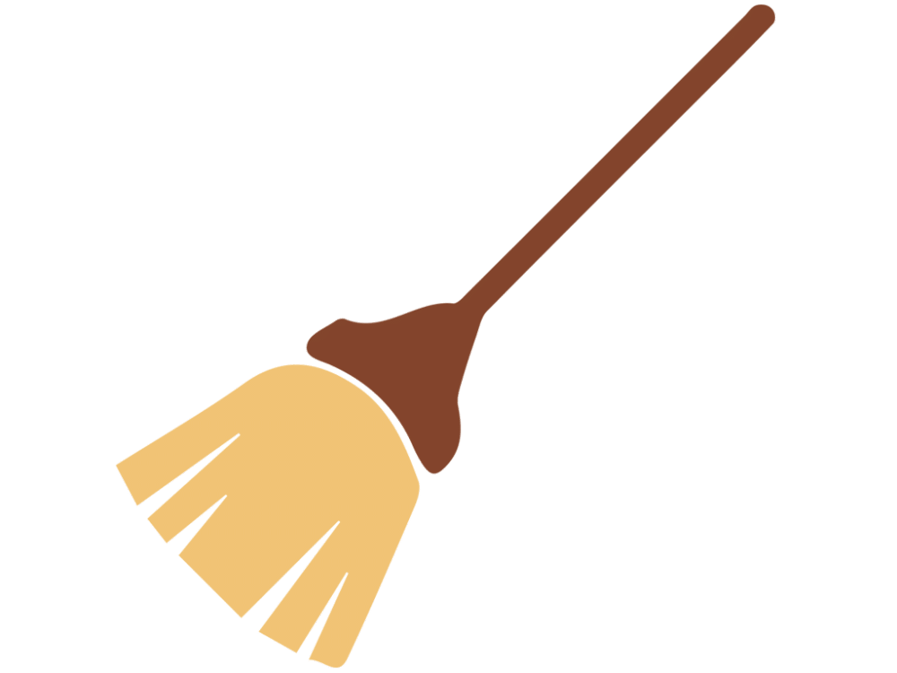
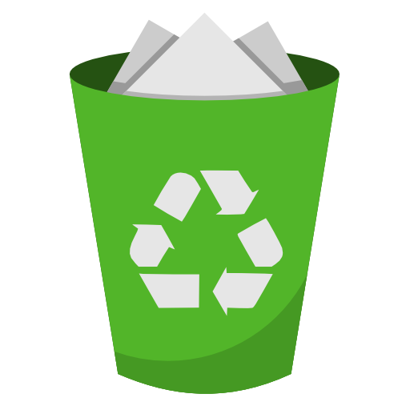
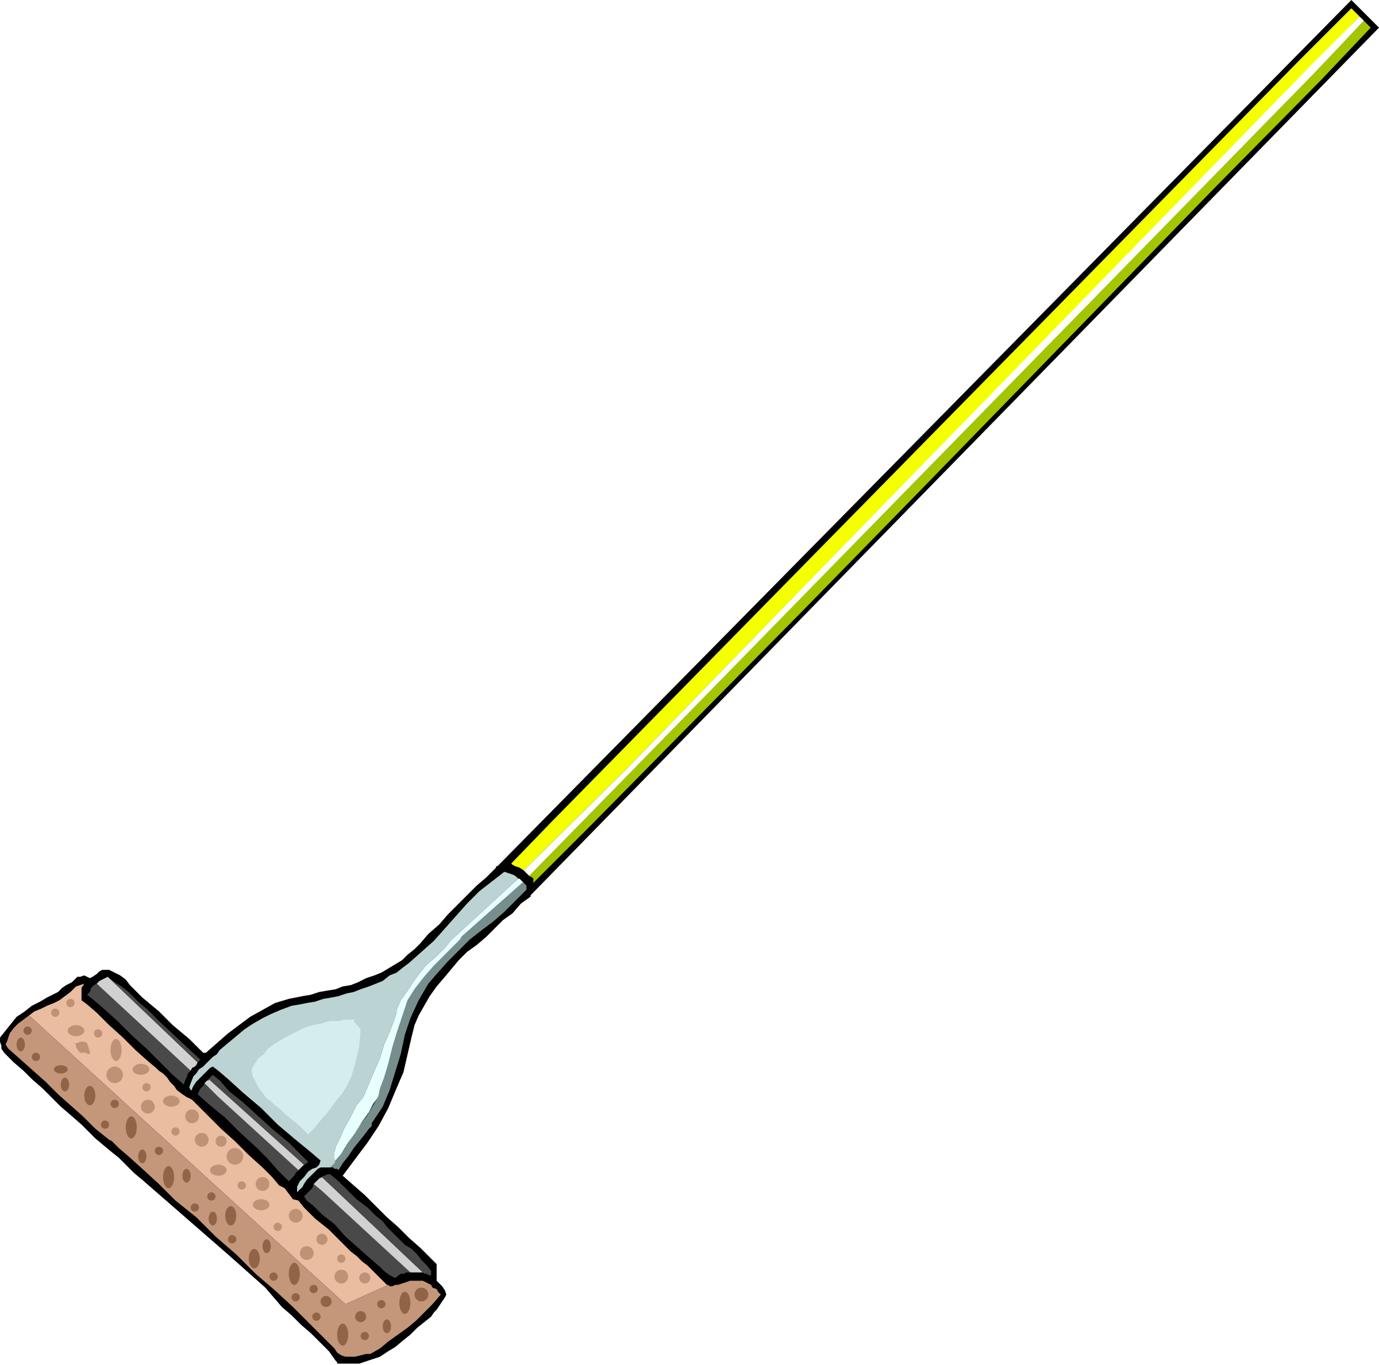
หน่วยการเรียนรู้ที่
รหัส-ชื่อรายวิชา กลุ่มสาระการเรียนรู้
ชั้น ภาคเรียนที่ เวลาเรียน ชั่วโมง
ผู้สอนโรงเรียน

ขั้นที่ 1 กำหนดเป้าหมายหลักของการเรียนรู้

มาตรฐานการเรียนรู้และตัวชี้วัด
มาตรฐานการเรียนรู้

ตัวชี้วัด

มาตรฐานการเรียนรู้

ตัวชี้วัด

ความรู้ฝังแน่น ความเข้าใจที่คงทน (Enduring Understanding)
นักเรียนเข้าใจว่า

สาระการเรียนรู้

สมรรถนะสำคัญของผู้เรียน

คุณลักษณะอันพึงประสงค์

คำถามสำคัญ

ขั้นที่ 2 กำหนดหลักฐานหรือร่องรอยของการเรียนรู้

ภาระงาน : ชิ้นงาน/การแสดงออกของผู้เรียน

การประเมินการเรียนรู้
1. ประเมินความรู้ เรื่อง (K)
ด้วยแบบทดสอบ
2. ประเมินกระบวนการทำงานกลุ่ม (P) ด้วยแบบประเมิน
3. ประเมินชิ้นงาน เรื่อง (P)
ด้วยแบบประเมิน
4. ประเมินคุณลักษณะอันพึงประสงค์ ด้าน (A)
ด้วยแบบประเมิน

แบบประเมินตามสภาพจริง (Rubrics)
แบบประเมินกระบวนการทำงานกลุ่ม
รายการการประเมิน | ระดับคุณภาพ
รายการการประเมิน | 4 | 3 | 2 | 1
กระบวนการ  ทำงานกลุ่ม | มีการกำหนดบทบาท  สมาชิกชัดเจน และมี  การชี้แจงเป้าหมาย  การทำงาน มีการปฏิบัติงานร่วมกัน  อย่างร่วมมือร่วมใจ  พร้อมกับการประเมินเป็นระยะ ๆ | มีการกำหนดบทบาท  สมาชิกชัดเจน  มีการชี้แจงเป้าหมาย  อย่างชัดเจนและปฏิบัติงานร่วมกัน  แต่ไม่มีการประเมิน  เป็นระยะ ๆ | มีการกำหนดบทบาท  เฉพาะหัวหน้า  ไม่มีการชี้แจงเป้าหมาย  อย่างชัดเจน  ปฏิบัติงานร่วมกัน  ไม่ครบทุกคน | ไม่มีการกำหนด  บทบาทสมาชิก  และไม่มีการชี้แจงเป้าหมาย สมาชิก  ต่างคนต่างทำงาน

แบบประเมินชิ้นงาน เรื่อง
รายการการประเมิน | ระดับคุณภาพ
รายการการประเมิน | 4 | 3 | 2 | 1

แบบประเมินคุณลักษณะอันพึงประสงค์

พฤติกรรมบ่งชี้ | ดีเยี่ยม (3) | ดี (2) | ผ่าน (1) | ไม่ผ่าน (0)

ขั้นที่ 3 การจัดกิจกรรมการเรียนการสอนหรือประสบการณ์การเรียนรู้

การจัดกิจกรรมการเรียนรู้

สื่อการเรียนรู้/แหล่งการเรียนรู้

